TRƯỜNG ĐẠI HỌC SÀI GÒN

KHOA CÔNG NGHỆ THÔNG TIN

BÁO CÁO
PHÂN TÍCH THIẾT KẾ HỆ THỐNG THÔNG TIN

ĐỀ TÀI: Phần mềm quản lý Cửa hàng tiện lợi



Giáo viên hướng dẫn: Trương Tấn Khoa

Nhóm sinh viên thực hiện:
Trần Gia Bảo - 3121560015
Nguyễn Quang Hà - 3121410170
Nguyễn Trí Dũng - 3121560021
Phan Duy Cửu - 3121410101
Lê Trung Hiếu - 3120560027

Thành phố Hồ Chí Minh, tháng 04/2022
MỤC LỤC
GIỚI THIỆU HỆ THỐNG 5
Mô tả tổng quát về hệ thống cửa hàng tiện lợi 5
Lý do chọn đề tài 5
Hướng giải quyết dự kiến 6
PHẦN I: KẾ HOẠCH THỰC HIỆN 6
I.1. Lập bảng kế hoạch thực hiện, phân công công việc cho các thành viên trong nhóm 6
I.2. Đánh giá mức độ hoàn thành 8
PHẦN II: KHẢO SÁT HỆ THỐNG 9
II.1. Khảo sát hiện trạng 9
Lực chọn phương thức khảo sát 9
Kết quả khảo sát 12
Quy trình nghiệp vụ 13
Danh sách bảng mẫu yêu cầu 15
Nhận xét ưu - nhược điểm của hệ thống hiện tại 22
Hướng giải quyết 22
II.2. Mô tả hệ thống 22
Mô tả các chức năng của hệ thống 22
PHẦN III: SƠ ĐỒ BFD 27
III.1. Hệ thống quản lí cửa hàng 27
III.2. Hệ thống app tích luỹ 27
PHẦN IV: USECASE 27
IV.1. Danh sách tác nhân và mô tả 27
IV.2. Danh sách usecase và mô tả 28
IV.3. Sơ đồ tổng quát 33
IV.4. Đặc tả usecase 38
UC1 38
UC2 39
UC3 39
UC4 40
UC5 43
UC6 43
UC7 46
UC8 49
UC9 50
UC10 51
UC11 52
UC12 55
UC13 57
UC14 60
UC15 63
UC16 64
UC17 67
UC18 70
UC19 70
UC20 71
UC21 72
UC22 73
UC23 75
UC24 76
UC25 77
UC26 79
UC27 80
UC28 82
UC29 82
UC30 84
UC31 85
UC32 86
UC33 88
UC34 89
UC35 90
UC36 91
UC37 92
UC38 93
UC39 94
UC40 95
UC41 95
UC42 96
UC43 97
UC44 97
UC45 98
PHẦN V: THIẾT KẾ DỮ LIỆU 100
V.1. Mô hình ERD Hệ thống cửa hàng tiện lợi 100
V.2. Chuyển sang mô hình dữ liệu quan hệ 100
V.3. Bảng mô tả khóa chính, khóa ngoại của các bảng 102
V.4. Sơ đồ Cơ sở dữ liệu 104
PHẦN VI: SƠ ĐỒ DFD 105
Thiết kế DFD theo các mức 105
Hệ thống quản lí cửa hàng tiện lợi 105
Hệ thống app tích luỹ 130
PHẦN VII: GIAO DIỆN 134
TỔNG KẾT VÀ TÀI LIỆU THAM KHẢO 135
Kết quả đề tài 135
Đánh giá đề tài 135
Phân công công việc 135
Phương hướng phát triển đề tài trong tương lai 136

GIỚI THIỆU HỆ THỐNG

Mô tả tổng quát về hệ thống cửa hàng tiện lợi
Một cửa hàng tiện lợi kinh doanh các sản phẩm, mặt hàng thiết yếu cho cuộc sống như: thực phẩm, đồ dùng cá nhân,… Khách hàng sẽ đến cửa hàng, tiến hành lựa chọn sản phẩm cần mua trên kệ hàng. Sau đó, khách hàng đi đến quầy thanh toán để nhân viên tiến hành quét mã sản phẩm, thanh toán và lập hóa đơn. Thông tin thanh toán sẽ được lưu lại vào hệ thống bao gồm cả thông tin sản phẩm, khách hàng và nhân viên bán hàng tại ca làm việc đó.
Sau khi thanh toán hoàn tất, nhân viên bán hàng sẽ đóng gói hàng hóa và in hóa đơn cho khách hàng. Khách hàng có thể thực hiện đổi trả hàng hóa nếu đáp ứng các điều kiện đổi trả mà cửa hàng quy định trong vòng 24h. Ngoài ra, khi mua hàng thành công, mỗi khách hàng sẽ có điểm tích lũy cá nhân được lưu trên hệ thống dùng để giảm giá đơn hàng mình mua nếu đủ điểm. Thêm vào đó, mỗi tháng, cửa hàng sẽ có đợt giảm giá các mặt hàng nhất định, khách hàng chỉ cần việc thu thập các phiếu giảm giá và áp dụng mã giảm giá khi mau hàng.
Đối với cửa hàng tiện lợi, ngoài việc bán hàng thì cửa hàng sẽ tiến hành quản lý kho sản phẩm. Khi hết hàng trong kho hoặc hàng đã quá hạn sử dụng thì cửa hàng phải thực hiện nhập hàng mới, hủy hàng cũ (nếu cần). Mỗi loại hàng hóa nhập về đều thuộc một nhà cung cấp nhất định, khi cần nhập hàng thì cửa hàng phải tiến hành liên hệ với nhà cung cấp tương ứng. Cuối tháng, cửa hàng tiến hành thống kê doanh thu, thống kê lượng sản phẩm bán hoặc hủy và lập báo cáo cụ thể để gửi cho cửa hàng trưởng nắm được tình hinh của cửa hàng.

Lý do chọn đề tài
Trong thời đại số ngày nay, nhu cầu về phần mềm ngày càng trở nên cấp thiết. Tuy nhiên, để sản xuất được phần mềm hiệu quả thật sự đáp ứng được nhu cầu của thị trường và xã hội là một vấn đề khó khăn. Nhu cầu phức tạp của xã hội hiện đại, đòi hỏi phần mềm phải có thật sự có chất lượng. Để có thể đáp ứng được nhu cầu đó, phần mềm cần phải được “chuẩn” hóa từ quá trình sản xuất, từ đó cho ra đời những phần mềm tốt.
Nhằm làm quen, tiếp xúc và tiềm hiểu quy trình sản xuất phần mềm, cũng như làm quen với môi trường làm việc theo đội nhóm, chúng em xin được chọn đề tài “Phân tích thiết kế hệ thống thông tin Hệ thống quản lý Cửa hàng tiện lợi” làm đề tài cho đồ án môn học. Quá trình xây dựng đồ án sẽ tuân thủ các quy trình phân tích thiết kế đã học trong môn Phân tích thiết kế hệ thống thông tin. Từ đó bước đầu làm quen với việc phân tích, xây dựng và phát triển phần mềm theo một quy trình xác định, làm cơ sở cho việc nghiên cứu, học tập, phát triển phần mềm về sau.

Hướng giải quyết dự kiến
Cửa hàng tiện lợi kinh doanh các sản phẩm, mặt hàng thiết yếu cơ bản như: thực phẩm, đồ dùng cá nhân. Đặc điểm của cửa hàng tiện lợi khác biệt so với tạp hóa hay siêu thị là hoạt động 24/7 bao gồm cả các kì nghỉ lễ. Để tài này gần gũi với sinh viên, nhất là sinh viên làm việc bán thời gian tại đây.
Đồ án sẽ gồm 2 phần:
- Phần mềm phục vụ cho việc bán hàng, quản lí kho hàng, quản lí nhân viên cũng như lưu trữ các chứng từ liên quan đến cửa hàng
- Phần mềm phục vụ cho việc xem thông tin và tạo tài khoản khách hàng để tra cứu điểm
Hướng giải quyết dự kiến sẽ phân tích cơ bản Hệ thống phần mềm quản lý Cửa hàng tiện lợi.

PHẦN I: KẾ HOẠCH THỰC HIỆN

I.1. Lập bảng kế hoạch thực hiện, phân công công việc cho các thành viên trong nhóm
STT | Công việc | Thời gian | Nhân sự | Cách thức thực hiện | Kết quả mong chờ
 | Tìm hiểu và xác quy trình phân tích thiết kế được sử dụng trong môn học | Tuần 1 | Tất cả | Theo dõi bài giảng của giảng viên | Hiểu rõ quy trình phân tích, xây dựng và phát triển phần mềm thực tế
 | Phân tích yêu cầu hệ thống phần mềm quản lý | Tuần 2 | Tất cả | Họp nhóm | Xác định chính xác các yêu cầu cơ bản của một phần mềm quản lý
 | Khảo sát hiện trạng nghiệp vụ thực tế của một hệ thống quản lí | Tuần 2 | Tất cả | Thực hiện chuẩn bị câu hỏi, tiến hành phỏng vấn cũng như tìm hiểu từ các nguồn khác nhau | Hiểu rõ quy trình nghiệp vụ quản lý của một hệ thống cửa hàng tiện lợi thực t
 | Xác định, phân chia các giai đoạn cần thiết để hoàn thành đồ án | Tuần 3 |  | Tìm hiểu, nắm vững kiến thức đã được học về các mô hình, quy trình để phát triển phần mềm | Xác định quy trình, mô hình thực hiện để hoàn thành đồ án
 | Phân công công việc cho tửng thành viên trong nhóm | Tuần 3 |  | Họp nhóm | Xác định các chức năng cơ bản của một phần mềm quản lý bán hàng
 | Phân tích - thiết kế mô hình hóa dữ liệu | Tuần 4 | Tất cả | Tìm hiểu và luyện tập các bài tập giảng viên giao về ERD | Hiểu rõ thành phần dữ liệu của hệ thống (các thực thể/đối tượng dữ liệu và quan hệ của chúng)
 | Phân tích - thiết kế sơ đồ phân rã chức năng của hệ thống | Tuần 5 | Tất cả | Tìm hiểu sơ đồ BFD, áp dụng kiến thức đã học vào phân tích hệ thống | Đảm bảo các chức năng cơ bản cần có trong một hệ thống quản lí cửa hàng tiện lợi
 | Phân tích – thiết kế mô hình luồng dữ liệu lần 1 | Tuần 6 | Tất cả | Họp nhóm, phân công công việc tương ứng với mỗi thành viên | Đảm bảo công việc cho từng thành viên trong việc phân tích thiết kế DFD
 | Phân tích – thiết kế mô hình luồng dữ liệu lần 1 | Tuần 7 | Tất cả | Họp nhóm, báo cáo tiến độ, thực hiện chỉnh sửa, hoàn thành mô hình | Đảm bảo mô hình luống dữ liệu của hệ thống được thiết kế chính xác, hợp lí
 | Thực hiện chuyển đổi mô hình hóa dữ liệu sang mô hình quan hệ của hệ thống | Tuần 8 |  | Tìm hiểu phương thức chuyển đổi và áp dụng vào đề tài | Mô hình quan hệ của hệ thống phải chính xác tương ứng với mô hình ERD
 | Thực hiện thiết kế giao diện của hệ thống phần mềm quản lí Cửa hàng tiện lợi | Tuần 9 | Trung Hiếu | Dựa theo kiến thức đã học, áp dụng thiết kế giao diện cho hệ thống phần mềm | Đảm bảo các tiêu chí cơ bản đánh giá giao diện người dùng của một phần mềm quản lý
 | Thực hiện viết báo cáo phân tích đồ án | Tuần 10 | Tất cả | Họp nhóm và phân công công việc | Đảm bảo báo cáo đồ án có nội dung đầy đủ yêu cầu
 | Hoàn thành đồ án | Tuần 11 | Tất cả | Hoàn thành và chuẩn bị báo cáo đồ án cho giảng viên môn học | Báo cáo tổng quan quá trình hoàn thành đồ án, đảm bảo đồ án hoàn thành đồ án với chất lượng cuối cùng

I.2. Đánh giá mức độ hoàn thành
STT | Nội dung công việc | Mức độ hoàn thành | Ghi chú
 | Phân tích yêu cầu hệ thống phần mềm | 100%
 | Khảo sát hiện trạng | 100%
 | Phân công công việc | 100%
 | Phân tích thiết kế dữ liệu | 100%
 | Phân tích thiết kế BFD | 100%
 | Phân tích thiết kế DFD | 100%
 | Vẽ UseCase và đặc tả UseCase | 100%
 | Thiết kế giao diện | 0% | Chưa hoàn thành xong
 | Viết báo cáo | 100%
 | Hoàn thành đồ án | 100%

PHẦN II: KHẢO SÁT HỆ THỐNG

II.1. Khảo sát hiện trạng

Lực chọn phương thức khảo sát
- Phương thức khảo sát 1: Phân tích tài liệu – Xem hóa đơn, Phiếu đặt hàng, Phiếu nhập hàng,… các chứng từ của cửa hàng
- Phương thức khảo sát 2: Phỏng vấn

Bảng câu hỏi phỏng vấn:
STT | Chủ đề | Mục đích | Người được phỏng vấn | Câu hỏi
1 | Thông tin chung | Hiểu rõ hoạt động cơ bản của cửa hàng | Quản lí | Giờ làm việc của cửa hàng ?  Số lượng nhân sự ?  Hợp tác với các tổ chức khác hay không
2 | Quản lí nhân sự | Hiểu rõ thông tin về tổ chức nhân sự | Quản lí  Nhân viên | Sơ đồ tổ chức ?  Phân công công việc như thế nào?  Về giờ giấc làm việc của nhân viên ?  Chấm công nhân viên như thế nào ?  Hồ sơ nhân viên ?
3 | Quản lí kho hàng | Hiểu rõ quy trình nhập xuất kho | Quản lí | Đặt hàng như thế nào ? gửi cho bên nào ?  Nhập hàng như thế nào ? Từ bên nào ?  Thông tin hàng hóa ?  Cách quản lí sản phẩm,lô hàng ?  Vì hàng hóa có hạn sử dụng thì xử lí như thế nào khi hết hạn ?
4 | Quản lí khách hàng | Hiểu rõ thông tin về khách hàng | Quản lí | Có làm chức năng dành cho Khách hàng tích điểm tích lũy rồi sử dụng không?  Thông tin của khách hàng ?
5 | Quản lí khách hàng | Hiểu rõ về tích và sử dụng điểm | Quản lí | Quy tắc tính điểm tích lũy và sử dụng điểm ?
6 | Bán hàng | Hiểu rõ về quy trình bán hàng | Nhân viên | Cách mua hàng  Cách thanh toán ? Bao nhiêu loại thanh toán  Cách sử dụng điểm tích lũy
7 | Đổi trả | Hiểu rõ về quy trình đổi trả | Nhân viên | Nếu hàng đã mua bị lỗi thì nhân viên xử lí cho khách hàng như thế nào ? Có lưu trữ chứng từ nào không
8 | Thống kê | Hiểu rõ về yêu cầu thống kê | Quản lí | Cần thống kê những gì?
9 | Một số yêu cầu khách | Hiểu rõ yêu cầu khác | Quản lí | Có cần in chứng từ hay xuất file chứng từ khi cần thiết hay không?

Kết quả khảo sát
+ Mô hình tổ chức
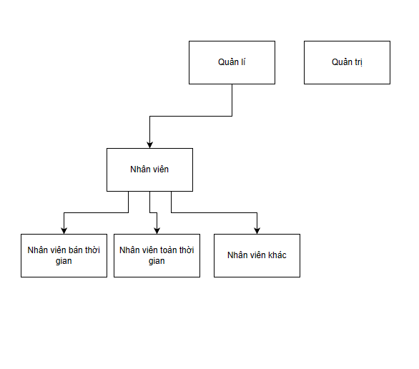

+ Sơ đồ trao đổi thông tin
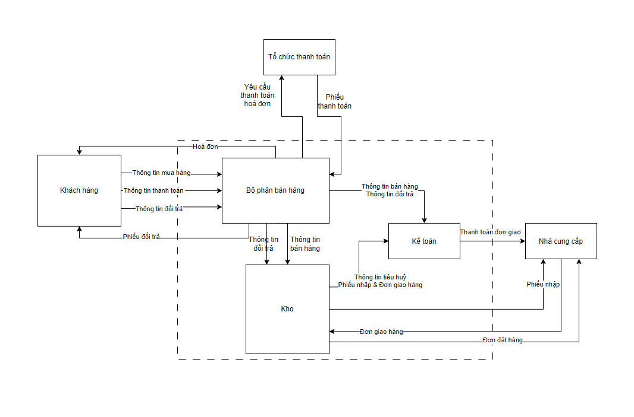

Quy trình nghiệp vụ
*Quy trình phân công nhân viên
Nhân viên mới làm việc sẽ được phân công vào các ca làm. Quản lí ghi bảng phân công và ca làm cho phù hợp với nhân viên toàn và bán thời gian
*Quy trình chấm công nhân viên
Vào cuối ngày, quản lí sẽ lập bảng chấm công để ghi nhận điểm danh cho nhân viên và trả lương nhân viên
*Quy trình đặt hàng
Quản lí sẽ kiểm kho và xác định tồn kho. Nếu số lượng sản phẩm ít hơn số lượng tối thiểu thì sẽ lập phiếu đặt hàng gửi về nhà cung cấp
*Quy trình nhập hàng
Nhà cung cấp giao sản phẩm đến cửa hàng. Có thể nhà cung cấp giao sản phẩm của nhiều đơn đặt và có thể giao chưa đủ. Quản lí sẽ lập phiếu nhập hàng để gửi cho bên giao hàng.
*Quy trình tiêu hủy
Quản lí sẽ kiểm tra kho và xác định hàng hết hạn hoặc hư hỏng. Quản lí lập phiếu tiêu hủy sản phẩm để ghi nhận việc tiêu hủy hàng
*Quy trình bán hàng
Khách hàng lấy sản phẩm đến quầy thanh toán. Nhân viên sẽ lập hóa đơn và gửi cho khách hàng.Nếu thỏa điều kiện combo sẽ được giảm giá hóa đơn
*Quy trình sử dụng và tích điểm
Trong lúc bán hàng,nhân viên sẽ hỏi khách hàng có tài khoản tích điểm không. Nhân viên sẽ tra cứu và sử dụng điểm để giảm giá hóa đơn theo yêu cầu khách hàng. Khách hàng có tài khoản tích điểm sẽ được tích điểm dự trên giá trị hóa đơn và cập nhật hóa đơn phần tích điểm.
*Quy trình thanh toán
Sau khi chốt hóa đơn, Nhân viên sẽ hỏi phương thức thanh toán của khách hàng. Nếu tiền mặt,nhân viên nhập trực tiếp vào hóa đơn. Nếu là thẻ,Nhân viên sẽ sử dụng máy POS của tổ chức thanh toán. Nếu là tài khoản ngân hàng, Nhân viên nhập thông tin thông qua máy quét hoặc tự nhập để xác nhận với tổ chức thanh toán và cập nhật thông tin hóa đơn phần thanh toán
*Quy trình đổi trả
Trong 24h, Khách hàng có thể mang sản phẩm và hóa đơn mua hàng để đổi trả nếu không hài lòng. Nếu thỏa điều kiện của cửa hàng thì sẽ được đổi trả sản phẩm tương ứng hoặc hoàn tiền. Nhân viên lập phiếu đổi trả gửi cho khách hàng để ghi nhận việc đổi trả
*Quy trình thống kê
Quản lí sẽ thống kê cơ bản như doanh thu, tồn kho, sản phẩm bán hay đổi trả, tiêu hủy, danh sách nhân viên. Khi cần, Quản lí có thể lập báo cáo dự trên thông tin trên
*Quy trình tra cứu điểm tích lũy - thông tin khách hàng
Khách hàng tra cứu điểm tích lũy – thông tin khách hàng trên app (dự tính)

Danh sách bảng mẫu yêu cầu
STT | Tên yêu cầu | Biểu mẫu | Quy định | Ghi chú
1 | Tiếp nhận nhân viên | BM1
2 | Phân công ca làm | BM2 | QĐ1
3 | Chấm công nhân viên | BM3 | QĐ2
4 | Đặt hàng | BM4 | QĐ3
5 | Nhập hàng | BM5 | QĐ3
6 | Tiêu hủy | BM6 | QĐ3
7 | Bán hàng và sử dụng điểm | BM7 | QĐ4
8 | Thanh toán | BM8 | QĐ5
9 | Tích lũy điểm | BM9 | QĐ6
10 | Đổi trả sản phẩm | BM10 | QĐ7
11 | Thống kê
12 | Tra cứu khách hàng | BM11

BM1:
Hồ sơ nhân viên
Họ và tên: | Giới tính: |  | CMND:
Số điện thoại: | Ngày sinh: |  | Loại nhân viên:
Địa chỉ:
Mức lương: |  | Mức lương làm thêm:

BM2:
STT | Mã NV | Họ tên | Loại nhân viên | Ca làm | Giờ bắt đầu | Giờ  kết thúc | Ngày làm
 |  |  |  |  |  |  | 2 | 3 | 4 | 5 | 6 | 7 | CN
QĐ1: Nhân viên không làm việc trùng giờ nhau

BM3:
Mã CT:
Người lập:
Ngày lập:
Ngày chấm công:
STT | Mã NV | Họ tên | Mức lương | Ca làm | Giờ vào | Giờ ra | Số giờ làm việc | Số giờ làm thêm | Mức lương  làm thêm | Tổng lương | Thưởng  Phạt | Tổng cộng | Ghi chú
QĐ3:Người lập là quản lí

BM4:
Mã CT:
Người lập:
Ngày lập:
Nhà cung cấp:
STT | Mã SP | Tên SP | Loại sản phẩm | Thương hiệu | Đơn vị tính | Số lượng | Mã vạch | Ghi chú

BM5:
Mã CT:
Người lập:
Ngày lập:
Nhà cung cấp:
STT | Mã SP | Tên SP | Loại sản phẩm | Thương hiệu | Đơn vị tính | NSX | HSD | Số lô | Giá nhập | Số lượng | Tổng tiền | Mã vạch | Ghi chú
Tổng giá trị sản phẩm:
Chi phí giao hàng :
Tổng cộng:

BM6:
Mã CT:
Người lập:
Ngày lập:
STT | Mã SP | Tên SP | Mã vạch | Số lô | Số lượng | Lý do | Ghi chú
Tổng số lượng :

BM7
Mã CT:
NV:
Ngày lập:
Mã vạch | Tên SP | Số lượng | Giá bán | Giá khuyến mãi | Thành tiền
Giảm giá | Tên Combo
Điểm tích lũy: | (SĐT)
Chiết khấu:
Tổng thanh toán:
QĐ4 :Điểm tích lũy trên 10.000 mới được sử dụng

BM8
Phương thức thanh toán:
Số tiền:
Tiền thối lại:
Số giao dịch:
QĐ5:Phương thức thanh toán(Cash/Card/Bank)

BM9:
Phiếu tích lũy
Họ tên KH:
SĐT:
Điểm tích lũy:
QĐ6 :Điểm tích lũy cộng thêm = 1% tổng giá trị hóa đơn
BM10:
Mã CT:
NV:
Ngày lập:
Họ tên KH:
SĐT
STT | Mã HĐ | Mã SP | Số lô | Mã vạch | Tên SP | Lí do | Phương thức đổi trả | Hoàn tiền | Mã vạch  thay thế
QĐ7:Hóa đơn trước 24h kể từ thời điểm lập hóa đơn

BM11
Thông tin khách hàng
Họ và tên: | Giới tính: | CMND:
Số điện thoại: | Ngày sinh: | Điểm tích lũy:
Địa chỉ:

Nhận xét ưu - nhược điểm của hệ thống hiện tại
Ưu điểm | Nhược điểm
Sử dụng mã vạch tăng tốc độ truy xuất | Sinh ra mã vạch mỗi lần nhập hàng => Số lượng mã vạch lớn
Sử dụng mã vạch tăng tốc độ truy xuất | Chưa giải quyết đồng nhất phiếu đặt – phiếu nhập vì nhà cung cấp giao không đủ hoặc chia nhiều lần giao hoặc gộp đơn
Sử dụng mã vạch tăng tốc độ truy xuất | Chưa truy xuất được lô hàng của nhà cung cấp
Sử dụng mã vạch tăng tốc độ truy xuất | Chưa có chi nhánh

Hướng giải quyết
- Sẽ chỉnh sửa cập nhật cách tính mã vạch trong tương lai (Xử lí mã vạch khi trùng lô, trùng sản phẩm)
- Sẽ chỉnh sửa đồng nhất khi thống nhất được quy trình với nhà cung cấp => quản lí kho chặt chẽ,có thể truy xuất được lô hàng

II.2. Mô tả hệ thống

Mô tả các chức năng của hệ thống
Ghi chú: Quản lí thông thường bao gồm các chức năng Thêm, Sửa, Xóa, Tìm kiếm, Xem chi tiết
STT | Phân hệ | Chức năng | Mô tả
1 | Tài khoản | Quản lí tài khoản | Quản trị sử dụng để quản lí tài khoản hệ thống
2 | Tài khoản | Đăng nhập | Đăng nhập để sử dụng hệ thống
3 | Tài khoản | Đăng xuất | Đăng xuất khỏi hệ thống
4 | Tài khoản | Đổi mật khẩu | Đổi mật khẩu để bảo mật tài khoản
5 | Nhân sự | Quản lí nhân viên | Quản lí sử dụng chức năng này để quản lí nhân viên
6 | Nhân sự | Quản lí ca làm | Quản lí sử dụng chức năng này thống nhất giờ làm và phân công nhân viên
7 | Nhân sự | Xử lí chấm công | Quản lí sử dụng chức năng này để lập bảng chấm công
8 | Nhân sự | Tra cứu ca làm việc | Nhân viên tra cứu ca làm việc của bản thân
9 | Thông tin sản phẩm | Quản lí sản phẩm | Quản lí sử dụng chức năng để quản lí sản phẩm.Nhân viên sử dụng để tra cứu sản phẩm
10 | Thông tin sản phẩm | Quản lí loại sản phẩm | Quản lí sử dụng chức năng để quản lí loại sản phẩm(danh mục)
11 | Thông tin sản phẩm | Quản lí thương hiệu | Quản lí sử dụng chức năng để quản lí thương hiệu đã có
12 | Thông tin sản phẩm | Quản lí combo | Quản lí sử dụng chức năng để quản lí combo.Nhân viên sử dụng để tra cứu combo
13 | Thông tin sản phẩm | Quản lí nhà cung cấp | Quản lí sử dụng để quản lí nhà cung cấp
14 | Kho | Quản lí lô hàng | Quản lí sử dụng chức năng để quản lí lô hàng hiện tại và in mã vạch sản phẩm.Nhân viên sử dụng để tra cứu lô hàng
15 | Kho | Xử lí nhập hàng | Quản lí sử dụng chức năng để lập phiếu nhập hàng gửi cho nhà cung cấp
16 | Kho | Xử lí đặt hàng | Quản lí sử dụng chức năng để lập phiếu đặt hàng
17 | Kho | Xử lí tiêu hủy hàng | Quản lí sử dụng chức năng để lập phiếu tiêu hủy
18 | Bán hàng | Xử lí bán hàng | Nhân viên sử dụng chức năng này để lập hóa đơn
19 | Bán hàng | Xử lí thanh toán | Thanh toán cho hóa đơn
20 | Bán hàng | Sử dụng điểm | Khách hàng sử dụng điểm đẻ giảm giá hóa đơn
21 | Bán hàng | Tích lũy điểm | Khách hàng được cộng điểm dựa trên hóa đơn
22 | Bán hàng | Xử lí đổi trả | Nhân viên sử dụng chức năng này để lập phiếu đổi trả
23 | Khách hàng | Quản lí khách hàng | Quản lí sử dụng để quản lí khách hàng (Không thêm khách hàng)
24 | Khách hàng | Tra cứu khách hàng | Nhân viên tra cứu thông tin khách hàng qua số điện thoại
25 | Chứng từ | Quản lí chứng từ | Quản lí sử dụng chức năng này để tra cứu chứng từ.Nhân viên chỉ tra cứu hóa đơn và phiếu đổi trả
26 | Chứng từ | Xuất chứng từ | Quản lí sử dụng chức năng này để in chứng từ khi cần thiết
27 | Kế toán | Thống kê doanh thu
28 | Kế toán | Thống kê sản phẩm | Thống kê sản phẩm bán hoặc đổi trả
29 | Kế toán | Thống kê nhân sự
30 | Kế toán | Thống kê kho | Thống kê tồn kho hoặc tiêu hủy

App tích điểm
STT | Phân hệ | Chức năng | Mô tả
1 | Tài khoản | Đăng nhập app | Khách hàng đăng nhập app
2 | Tài khoản | Đăng xuất app | Khách hàng đăng xuất app
3 | Tài khoản | Đổi mật khẩu | Khách hàng đổi mật khẩu tài khoản
4 | Tài khoản | Tạo tài khoản | Khách hàng tạo tài khoản
5 | Tài khoản | Quên mật khẩu | Khách hàng lấy lại mật khẩu
6 | Thông tin cá nhân | Hiển thị thông tin khách hàng | Hiển thị thông tin cơ bản và điểm tích lũy

Các đối tượng có trong hệ thống
- Hệ thống quản lí cửa hàng
- Người dùng: Nhân viên, Quản lí, Quản trị
- Chứng từ: Hoá đơn, Phiếu nhập, Phiếu đặt hàng, Phiếu tiêu huỷ, Phiếu đổi trả, Bảng Chấm công
- Đối tượng: Sản phẩm, lô hàng, Combo
- Hệ thống app tích điểm
- Người dùng: Khách hàng

PHẦN III: SƠ ĐỒ BFD

III.1. Hệ thống quản lí cửa hàng
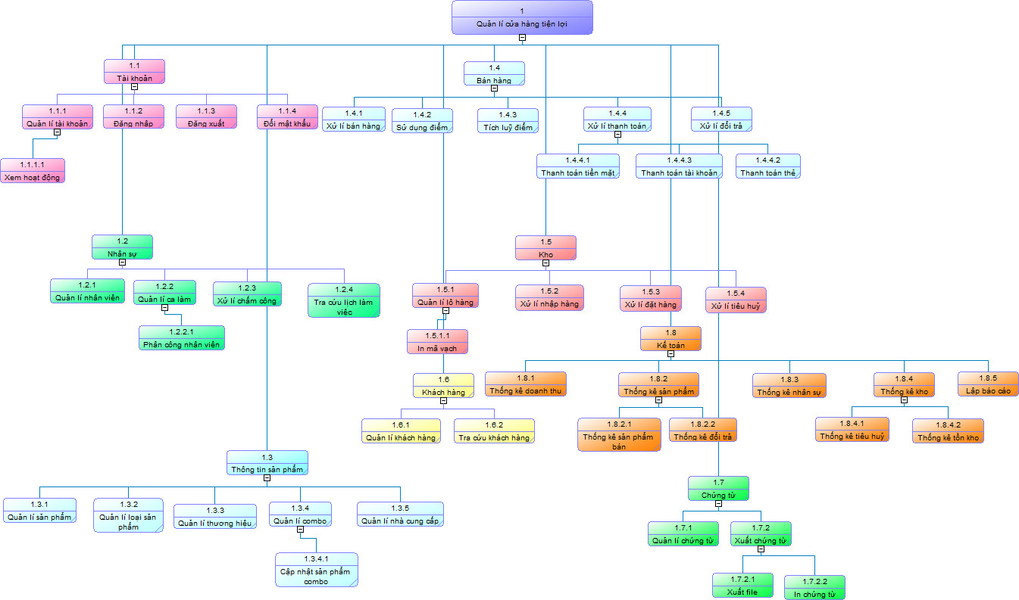

III.2. Hệ thống app tích luỹ
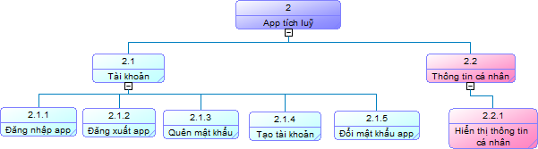

PHẦN IV: USECASE

IV.1. Danh sách tác nhân và mô tả
STT | Tác nhân | Mô tả
1 | Quản trị | Quản trị hệ thống
2 | Quản lí | Người quản lí
3 | Nhân viên | Nhân viên làm việc
4 | Máy quét | Dùng để quét mã vạch sản phẩm hoặc mã ngân hàng
5 | Máy in | Dùng để in ấn
6 | Máy POS | Dùng để thanh toán thẻ
7 | Khách hàng | Khách hàng
8 | Nhà cung cấp | Nhà cung cấp sản phẩm
9 | Tổ chức thanh toán | Bên thanh toán cho tài khoản ngân hàng

IV.2. Danh sách usecase và mô tả
Hệ thống quản lí cửa hàng
Use Case Number | Use Case Name | Mô tả
UC1 | Đăng nhập | Người dùng đăng nhập tài khoản vào hệ thống
UC2 | Đăng xuất | Người dùng đăng xuất tài khoản khỏi hệ thống
UC3 | Đổi mật khẩu | Người dùng đổi mật khẩu tài khoản
UC4 | Quản lí tài khoản | Quản trị thực hiện các chức năng để quản lí tài khoản
UC5 | Xem hoạt động | Quản trị xem các hoạt động của tài khoản
UC6 | Quản lí nhân viên | Quản lí thực hiện các chức năng để quản lí nhân viên
UC7 | Quản lí ca làm | Quản lí thực hiện các chức năng để quản lí ca làm việc
UC8 | Phân công nhân viên | Quản lí phân công cho nhân viên làm việc
UC9 | Xử lí chấm công | Quản lí chấm công nhân viên
UC10 | Tra cứu ca làm việc | Nhân viên tra cứu ca làm việc của mình
UC11 | Quản lí sản phẩm | Quản lí thực hiện các chức năng quản lí sản phẩm và nhân viên tìm kiếm sản phẩm
UC12 | Quản lí thương hiệu | Quản lí thực hiện các chức năng quản lí thương hiệu
UC13 | Quản lí loại sản phẩm | Quản lí thực hiện các chức năng quản lí loại sản phẩm
UC14 | Quản lí combo | Quản lí thực hiện các chức năng quản lí combo và nhân viên tìm kiếm combo
UC15 | Cập nhật sản phẩm combo | Quản lí cập nhật sản phẩm của combo
UC16 | Quản lí nhà cung cấp | Quản lí thực hiện các chức năng quản lí nhà cung cấp
UC17 | Quản lí lô sản phẩm | Quản lí thực hiện các chức năng quản lí kho hàng (lô sản phẩm)  và nhân viên tìm kiếm lô hàng
UC18 | In mã vạch | Quản lí in mã vạch để dán lên sản phẩm
UC19 | Xử lí đặt hàng | Quản lí lập phiếu đặt hàng gửi về nhà cung cấp
UC20 | Xử lí nhập hàng | Quản lí lập phiếu nhập hàng để giao bên giao hàng
UC21 | Xử lí tiêu hủy hàng | Quản lí lập phiếu tiêu hủy để tiêu hủy hàng hóa hết hạn hay hư hỏng
UC22 | Xử lí bán hàng | Nhân viên lập hóa đơn cho khách hàng
UC23 | Sử dụng điểm tích lũy | Nhân viên áp dụng điểm tích lũy của khách hàng để giảm giá hóa đơn
UC24 | Tích lũy điểm | Nhân viên nhập khách hàng để khách hàng tích điểm tích lũy
UC25 | Xử lí thanh toán | Nhân viên tiếp nhận thanh toán của khách hàng
UC26 | Xử lí đổi trả | Nhân viên lập phiếu đổi tra để xác nhận đổi trả của khách hàng
UC27 | Quản lí khách hàng | Quản lí thực hiện các chức năng quản lí khách hàng
UC28 | Tra cứu khách hàng | Nhân viên tra cứu khách hàng
UC29 | Quản lí chứng từ | Quản lí thực hiện các chức năng quản lí chứng từ
UC30 | Xuất chứng từ | Quản lí thực hiện xuất các chứng từ cần thiết
UC31 | Thống kê doanh thu | Quản lí thống kê doanh thu cửa hàng
UC32 | Thống kê sản phẩm | Quản lí thống kê sản phẩm (Bán, đổi trả)
UC33 | Thống kê đổi trả | Quản lí thống kê sản phẩm đổi trả trong mốc thời gian
UC34 | Thống kê sản phẩm bán | Quản lí thống kê sản phẩm bán trong mốc thời gian
UC35 | Thống kê nhân viên | Quản lí thống kê hoạt động và lương nhân viên
UC36 | Thông kê kho | Quản lí thống kê liên quan đến kho
UC37 | Thống kê tồn kho | Quản lí thống kê sản phẩm tồn kho trong mốc thời gian
UC38 | Thông kê tiêu hủy | Quản lí thống kê sản phẩm tiêu hủy trong mốc thời gian
UC39 | Lập báo cáo | Quản lí lập báo cáo dựa trên thống kê
UC40 | Đăng nhập app | Khách hàng đăng nhập app tích lũy
UC41 | Đăng xuất app | Khách hàng đăng xuất app tích lũy
UC42 | Đổi mật khẩu app | Khách hàng đổi mật khẩu tài khoản của mình
UC43 | Xem thông tin cá nhân | Khách hàng xem điểm tích lũy cùng thông tin khách hàng
UC44 | Tạo tài khoản | Khách hàng tạo tài khoản tích lũy để đăng nhập hệ thống
UC45 | Quên mật khẩu | Khách hàng lấy lại mật khẩu đã quên

Hệ thống app tích luỹ
Use Case Number | Use Case Name | Mô tả
UC40 | Đăng nhập app | Khách hàng đăng nhập app tích lũy
UC41 | Đăng xuất app | Khách hàng đăng xuất app tích lũy
UC42 | Đổi mật khẩu app | Khách hàng đổi mật khẩu tài khoản của mình
UC43 | Xem thông tin cá nhân | Khách hàng xem điểm tích lũy cùng thông tin khách hàng
UC44 | Tạo tài khoản | Khách hàng tạo tài khoản tích lũy để đăng nhập hệ thống
UC45 | Quên mật khẩu | Khách hàng lấy lại mật khẩu đã quên

IV.3. Sơ đồ tổng quát
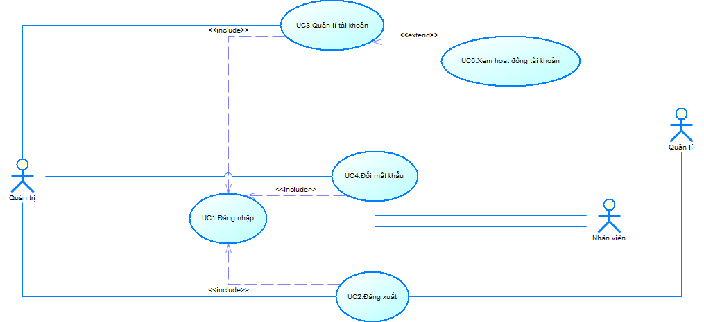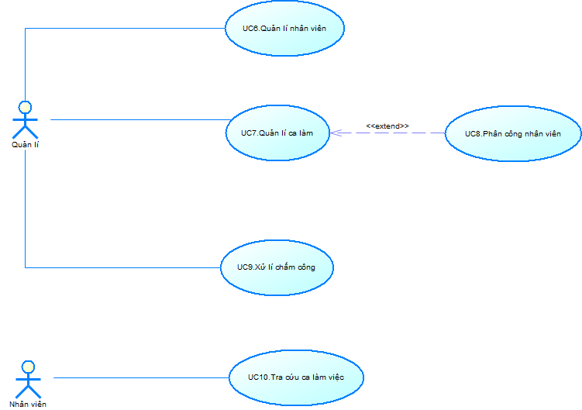
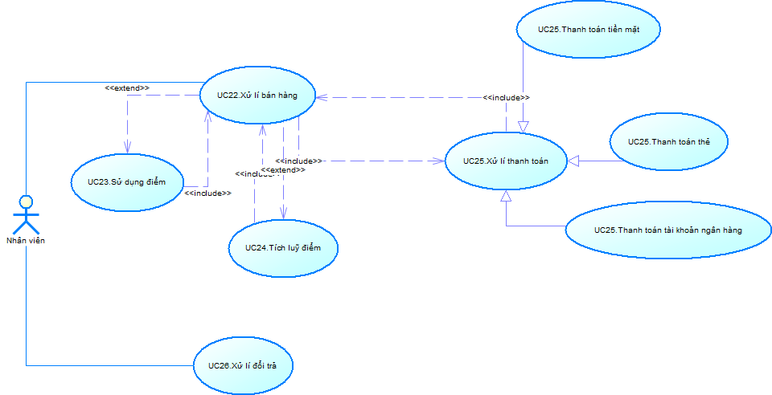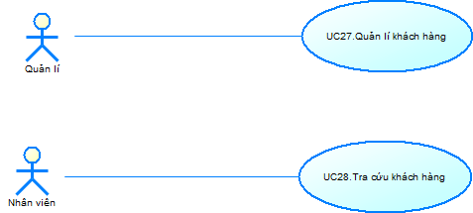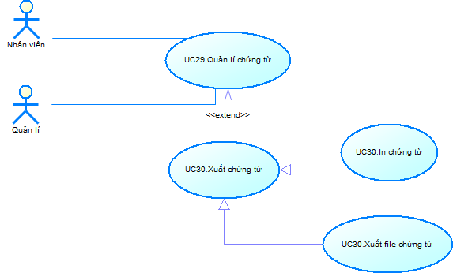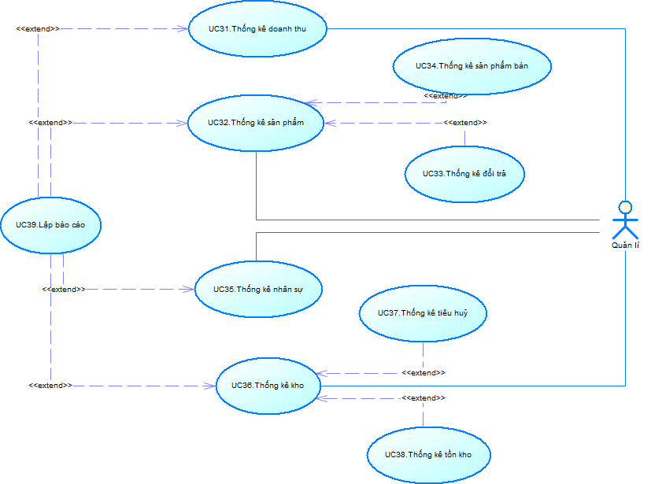
App quản lí
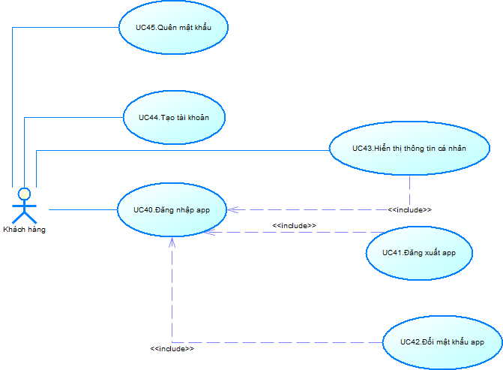

IV.4. Đặc tả usecase
*Mọi UseCase ngoại trừ UC44,UC45 đều yêu cầu đã đăng nhập
Use Case Number: | UC1
Use Case Name: | Đăng nhập
Actor (s): | Quản lí,Quản trị,Nhân viên
Maturity: | Must have
Summary: | Người dùng đăng nhập tài khoản vào hệ thống
Basic Course of Events: | Actor Action | System Response
Basic Course of Events: | 1)Use Case bắt đầu khi actor mở ứng dụng
Basic Course of Events: |  | 2)Hệ thống hiển thị form đăng nhập
Basic Course of Events: | 3)Actor nhập mã NV,mật khẩu
Basic Course of Events: |  | 4)Hệ thống kiểm tra và phân quyền actor.E1
Basic Course of Events: |  | 5)Hệ thống chuyển trạng thái tài khoản và usecase kết thúc
Exception Paths: | E1. Nếu người dùng nhập sai thông tin đăng nhập trở lại bước 2 của Basic Course of Events

Use Case Number: | UC2
Use Case Name: | Đăng xuất
Actor (s): | Quản lí,Quản trị,Nhân viên
Maturity: | Must have
Summary: | Người dùng đăng xuất tài khoản khỏi hệ thống
Basic Course of Events: | Actor Action | System Response
Basic Course of Events: | 1)Use Case bắt đầu khi actor chọn nút “Đăng xuất”
Basic Course of Events: |  | 2)Hệ thống hiển thị xác nhận có đăng xuất hay không
Basic Course of Events: | 3)Actor chọn nút “Có”
Basic Course of Events: |  | 4) Hệ thống chuyển trạng thái tài khoản và usecase kết thúc

Use Case Number: | UC3
Use Case Name: | Đổi mật khẩu
Actor (s): | Quản trị,Nhân viên,Quản lí
Maturity: | High
Summary: | Người dùng đổi mật khẩu tài khoản
Basic Course of Events: | Actor Action | System Response
Basic Course of Events: | 1)Use Case bắt đầu khi actor chọn mục “Đổi mật khẩu”
Basic Course of Events: |  | 2)Hệ thống hiển thị form đổi mật khẩu
Basic Course of Events: | 3)Actor nhập mật khẩu mới
Basic Course of Events: |  | 4) Hệ thống kiểm tra thông tin tài khoản.E1
Basic Course of Events: |  | 5.Hệ thống cập nhật những gì Actor đã thao tác. Và hiển thị form được chọn usecase kết thúc tại đây
Exception Paths: | E1.Nếu actor nhập mật khẩu giống mật khẩu cũ trở về bước 4 ở Basic Course of Events

Use Case Number: | UC4
Use Case Name: | Quản lí tài khoản
Actor (s): | Quản trị
Maturity: | Must have
Summary: | Quản trị thực hiện các chức năng để quản lí tài khoản
Basic Course of Events: | Actor Action | System Response
Basic Course of Events: | 1)Use Case bắt đầu khi actor chọn mục “Quản lí tài khoản”
Basic Course of Events: |  | 2)Hệ thống hiển thị danh sách tài khoản
Basic Course of Events: | 3)Actor có thể chọn chế độ khác trong danh sách để thao tác. A1,A2,A3
Basic Course of Events: |  | 4) Hệ thống kiểm tra thông tin tài khoản.E1
Basic Course of Events: |  | 5.Hệ thống cập nhật những gì Actor đã thao tác. Và hiển thị form được chọn usecase kết thúc tại đây
Alternative Paths: | A1
Alternative Paths: | Actor Action | System Response
Alternative Paths: | 1) Actor chọn “Tạo”
Alternative Paths: |  | 2)Hệ thống hiển thị form tạo
Alternative Paths: | 3) Actor nhập thông tin vào form
Alternative Paths: |  | 3)Hệ thống trở về bước 4 Basic Course of Events
Alternative Paths: | A2
Alternative Paths: | Actor Action | System Response
Alternative Paths: | 1)Actor chọn “Hiển thị” trong danh sách tài khoản
Alternative Paths: |  | 2)Hệ thống hiển thị chi tiết tài khoản
Alternative Paths: | 3)Actor thao tác thông tin ở các form A2.1,A2.2,A2.3
Alternative Paths: |  | 3)Hệ thống trở về bước 4 Basic Course of Events
Alternative Paths: | A3
Alternative Paths: | Actor Action | System Response
Alternative Paths: | 1)Actor nhập vào nhập thông tin và tìm kiếm
Alternative Paths: |  | 2)Hệ thống cập nhật danh sách tài khoản dựa trên tìm kiếm
Alternative Paths: |  | 3)Hệ thống trở về bước 2 Basic Course of Events
Alternative Paths: | A2.1
Alternative Paths: | Actor Action | System Response
Alternative Paths: | 1) Actor chọn “Chỉnh sửa”
Alternative Paths: |  | 2)Hệ thống hiển thị form chỉnh sửa
Alternative Paths: | 3) Actor nhập thông tin vào form
Alternative Paths: |  | 4)Hệ thống trở về bước 4 A2
Alternative Paths: | A2.2
Alternative Paths: | Actor Action | System Response
Alternative Paths: | 1)Actor chọn “Xóa”
Alternative Paths: |  | 2)Hệ thống hiển thị xác nhận có xóa hay không
Alternative Paths: | 3)Actor chọn nút “Có”
Alternative Paths: |  | 4)Hệ thống trở về bước 4 A2
Alternative Paths: | A2.3
Alternative Paths: | Actor Action | System Response
Alternative Paths: | 1)Actor chọn “Xem hoạt động”
Alternative Paths: |  | 2)Hệ thống tiếp tục UC5
Alternative Paths: |  | 3)Hệ thống trở về bước 4 A2
Exception Paths: | E1.Nếu actor nhập thông tin tài khoản không chính xác trở về bước 4 ở Basic Course of Events

Use Case Number: | UC5
Use Case Name: | Xem hoạt động
Actor (s): | Quản trị
Maturity: | High
Summary: | Quản trị xem các hoạt động của tài khoản
Basic Course of Events: | Actor Action | System Response
Basic Course of Events: | 1)Use Case bắt đầu khi actor chọn mục “Xem hoạt động”
Basic Course of Events: |  | 2)Hệ thống hiển thị danh sách hoạt động
Basic Course of Events: | 3)Actor chọn “Đóng”
Basic Course of Events: |  | 4) UseCase kết thúc

Use Case Number: | UC6
Use Case Name: | Quản lí nhân viên
Actor (s): | Quản lí
Maturity: | Must have
Summary: | Quản lí thực hiện các chức năng để quản lí nhân viên
Basic Course of Events: | Actor Action | System Response
Basic Course of Events: | 1)Use Case bắt đầu khi actor chọn mục “Quản lí nhân viên”
Basic Course of Events: |  | 2)Hệ thống hiển thị danh sách nhân viên
Basic Course of Events: | 3)Actor có thể chọn trang(chế độ) khác trong danh sách để thao tác. A1,A2,A3
Basic Course of Events: |  | 4) Hệ thống kiểm tra thông tin nhân viên.E1
Basic Course of Events: |  | 5.Hệ thống cập nhật những gì Actor đã thao tác. Và hiển thị form được chọn usecase kết thúc tại đây
Alternative Paths: | A1
Alternative Paths: | Actor Action | System Response
Alternative Paths: | 1) Actor chọn “Tạo”
Alternative Paths: |  | 2)Hệ thống hiển thị form tạo
Alternative Paths: | 3) Actor nhập thông tin vào form
Alternative Paths: |  | 3)Hệ thống trở về bước 4 Basic Course of Events
Alternative Paths: | A2
Alternative Paths: | Actor Action | System Response
Alternative Paths: | 1)Actor chọn “Hiển thị” trong danh sách nhân viên
Alternative Paths: |  | 2)Hệ thống hiển thị chi tiết nhân viên
Alternative Paths: | 3)Actor thao tác thông tin ở các form A2.1,A2.2
Alternative Paths: |  | 3)Hệ thống trở về bước 4 Basic Course of Events
Alternative Paths: | A3
Alternative Paths: | Actor Action | System Response
Alternative Paths: | 1)Actor chọn “Tìm kiếm”
Alternative Paths: |  | 2)Hệ thống hiển thị form tìm kiếm
Alternative Paths: | 3)Actor nhập thông tin tìm kiếm và chọn “Tìm kiếm”
Alternative Paths: |  | 4)Hệ thống cập nhật danh sách nhân viên dựa trên tìm kiếm
Alternative Paths: |  | 5)Hệ thống trở về bước 2 Basic Course of Events
Alternative Paths: | A2.1
Alternative Paths: | Actor Action | System Response
Alternative Paths: | 1) Actor chọn “Chỉnh sửa”
Alternative Paths: |  | 2)Hệ thống hiển thị form chỉnh sửa
Alternative Paths: | 3) Actor nhập thông tin vào form
Alternative Paths: |  | 4)Hệ thống trở về bước 4 A2
Alternative Paths: | A2.2
Alternative Paths: | Actor Action | System Response
Alternative Paths: | 1)Actor chọn “Xóa”
Alternative Paths: |  | 2)Hệ thống hiển thị xác nhận có xóa hay không
Alternative Paths: | 3)Actor chọn nút “Có”
Alternative Paths: |  | 4)Hệ thống trở về bước 4 A2
Exception Paths: | E1.Nếu actor nhập thông tin nhân viên không chính xác trở về bước 4 ở Basic Course of Events

Use Case Number: | UC7
Use Case Name: | Quản lí ca làm
Actor (s): | Quản lí
Maturity: | Must have
Summary: | Quản lí thực hiện các chức năng để quản lí ca làm việc
Basic Course of Events: | Actor Action | System Response
Basic Course of Events: | 1)Use Case bắt đầu khi actor chọn mục “Quản lí ca làm”
Basic Course of Events: |  | 2)Hệ thống hiển thị danh sách ca làm
Basic Course of Events: | 3)Actor có thể chọn trang(chế độ) khác trong danh sách để thao tác. A1,A2,A3
Basic Course of Events: |  | 4) Hệ thống kiểm tra thông tin ca làm.E1
Basic Course of Events: |  | 5.Hệ thống cập nhật những gì Actor đã thao tác. Và hiển thị form được chọn usecase kết thúc tại đây
Alternative Paths: | A1
Alternative Paths: | Actor Action | System Response
Alternative Paths: | 1) Actor chọn “Tạo”
Alternative Paths: |  | 2)Hệ thống hiển thị form tạo
Alternative Paths: | 3) Actor nhập thông tin vào form
Alternative Paths: |  | 3)Hệ thống trở về bước 4 Basic Course of Events
Alternative Paths: | A2
Alternative Paths: | Actor Action | System Response
Alternative Paths: | 1)Actor chọn “Hiển thị” trong danh sách ca làm
Alternative Paths: |  | 2)Hệ thống hiển thị chi tiết ca làm
Alternative Paths: | 3)Actor thao tác thông tin ở các form A2.1,A2.2,A2.3
Alternative Paths: |  | 4)Hệ thống trở về bước 4 Basic Course of Events
Alternative Paths: | A3
Alternative Paths: | Actor Action | System Response
Alternative Paths: | 1)Actor nhập thông tin tìm kiếm và chọn “Tìm kiếm”
Alternative Paths: |  | 2)Hệ thống cập nhật danh sách ca làm dựa trên tìm kiếm
Alternative Paths: |  | 3)Hệ thống trở về bước 2 Basic Course of Events
Alternative Paths: | A2.1
Alternative Paths: | Actor Action | System Response
Alternative Paths: | 1) Actor chọn “Chỉnh sửa”
Alternative Paths: |  | 2)Hệ thống hiển thị form chỉnh sửa
Alternative Paths: | 3) Actor nhập thông tin vào form
Alternative Paths: |  | 4)Hệ thống trở về bước 2 A2
Alternative Paths: | A2.2
Alternative Paths: | Actor Action | System Response
Alternative Paths: | 1)Actor chọn “Xóa”
Alternative Paths: |  | 2)Hệ thống hiển thị xác nhận có xóa hay không
Alternative Paths: | 3)Actor chọn nút “Có”
Alternative Paths: |  | 4)Hệ thống trở về bước 2 A2
Alternative Paths: | A2.3
Alternative Paths: | Actor Action | System Response
Alternative Paths: | 1)Actor chọn “Phân công”
Alternative Paths: |  | 2)Hệ thống tiếp tục UC8
Alternative Paths: |  | 3)Hệt thống trở về bước 2 A2
Exception Paths: | E1.Nếu actor nhập thông tin ca làm không chính xác trở về bước 4 ở Basic Course of Events

Use Case Number: | UC8
Use Case Name: | Phân công nhân viên
Actor (s): | Quản lí
Maturity: | Must have
Summary: | Quản lí phân công cho nhân viên làm việc
Basic Course of Events: | Actor Action | System Response
Basic Course of Events: | 1)Use Case bắt đầu khi actor chọn mục “Phân công nhân viên”
Basic Course of Events: |  | 2)Hệ thống hiển thị danh sách nhân viên làm việc ca làm ấy
Basic Course of Events: | 3)Actor có thể chọn trang(chế độ) khác trong danh sách để thao tác. A1,A2,A3
Basic Course of Events: |  | 4) Hệ thống kiểm tra thông tin nhân viên và ca làm.E1
Basic Course of Events: |  | 5.Hệ thống cập nhật những gì Actor đã thao tác. Và hiển thị form được chọn usecase kết thúc tại đây
Alternative Paths: | A1
Alternative Paths: | Actor Action | System Response
Alternative Paths: | 1) Actor chọn “Thêm nhân viên”
Alternative Paths: |  | 2)Hệ thống hiển thị danh sách nhân viên
Alternative Paths: | 3) Actor chọn nhân viên và chọn ngày làm
Alternative Paths: |  | 3)Hệ thống trở về bước 4 Basic Course of Events
Alternative Paths: | A2
Alternative Paths: | Actor Action | System Response
Alternative Paths: | 1)Actor chọn “Xóa nhân viên”
Alternative Paths: |  | 2)Hệ thống xác nhận loại nhân viên khỏi ca làm việc hay không
Alternative Paths: | 3)Actor chọn “Có”
Alternative Paths: |  | 3)Hệ thống trở về bước 4 Basic Course of Events
Alternative Paths: | A3
Alternative Paths: | Actor Action | System Response
Alternative Paths: | 1)Actor chọn “Chỉnh sửa”
Alternative Paths: |  | 2)Hệ thống hiển thị form chỉnh sửa
Alternative Paths: | 3)Actor chỉnh sửa ngày làm việc
Alternative Paths: |  | 3)Hệ thống trở về bước 4 Basic Course of Events
Exception Paths: | E1.Nếu actor chọn nhân viên trùng thời gian làm việc trở về bước 4 ở Basic Course of Events

Use Case Number: | UC9
Use Case Name: | Xử lí chấm công
Actor (s): | Quản lí
Maturity: | Must have
Summary: | Quản lí chấm công nhân viên
Basic Course of Events: | Actor Action | System Response
Basic Course of Events: | 1)Use Case bắt đầu khi actor chọn mục “Lập bảng chấm công”
Basic Course of Events: |  | 2)Hệ thống hiển thị form chấm công và danh sách phân công hôm nay
Basic Course of Events: | 3)Actor nhập thông tin chấm công
Basic Course of Events: |  | 4) Hệ thống kiểm tra thông tin nhân viên và ca làm.E1
Basic Course of Events: |  | 5).Hệ thống tính toán, cập nhật những gì Actor đã thao tác.
Basic Course of Events: | 6)Actor xác nhận kết thúc chấm công
Basic Course of Events: |  | 7) Hệ thống kiểm tra thông tin nhân viên và ca làm.E1
Basic Course of Events: |  | 8)Hệ thống cập nhật những gì Actor đã thao tác và lưu trữ .Hiển thị form được chọn usecase kết thúc tại đây
Exception Paths: | E1.Nếu actor nhập thông tin sai trở về bước 4 ở Basic Course of Events

Use Case Number: | UC10
Use Case Name: | Tra cứu ca làm việc
Actor (s): | Nhân viên
Maturity: | High
Summary: | Nhân viên tra cứu ca làm việc của mình
Basic Course of Events: | Actor Action | System Response
Basic Course of Events: | 1)Use Case bắt đầu khi actor chọn mục “Ca làm việc của tôi”
Basic Course of Events: |  | 2)Hệ thống hiển thị danh sách ca làm và ngày làm
Basic Course of Events: | 3)Actor có thể thao tác trên danh sách ca làm. A1

Use Case Number: | UC11
Use Case Name: | Quản lí sản phẩm
Actor (s): | Quản lí,Nhân viên
Maturity: | Must have
Summary: | Quản lí muốn quản lí sản phẩm và nhân viên muốn tra cứu sản phẩm
Basic Course of Events: | Actor Action | System Response
Basic Course of Events: | 1)Use Case bắt đầu khi actor chọn mục “Quản lí sản phẩm”
Basic Course of Events: |  | 2)Hệ thống hiển thị danh sách sản phẩm
Basic Course of Events: | 3)Actor có thể chọn trang(chế độ) khác trong danh sách để thao tác. A1,A2,A3
Basic Course of Events: |  | 4) Hệ thống kiểm tra thông tin sản phẩm.E1
Basic Course of Events: |  | 5.Hệ thống cập nhật những gì Actor đã thao tác. Và hiển thị form được chọn usecase kết thúc tại đây
Alternative Paths: | A1
Alternative Paths: | Actor Action | System Response
Alternative Paths: | 1) Actor chọn “Tạo”
Alternative Paths: |  | 2)Hệ thống hiển thị form tạo
Alternative Paths: | 3) Actor nhập thông tin vào form
Alternative Paths: |  | 3)Hệ thống trở về bước 4 Basic Course of Events
Alternative Paths: | A2
Alternative Paths: | Actor Action | System Response
Alternative Paths: | 1)Actor chọn “Hiển thị” trong danh sách sản phẩm
Alternative Paths: |  | 2)Hệ thống hiển thị chi tiết sản phẩm
Alternative Paths: | 3)Actor thao tác thông tin ở các form A2.1,A2.2
Alternative Paths: |  | 3)Hệ thống trở về bước 4 Basic Course of Events
Alternative Paths: | A3
Alternative Paths: | Actor Action | System Response
Alternative Paths: | 1)Actor chọn “Tìm kiếm”
Alternative Paths: |  | 2)Hệ thống hiển thị form tìm kiếm
Alternative Paths: | 3)Actor nhập thông tin tìm kiếm và chọn “Tìm kiếm”
Alternative Paths: |  | 4)Hệ thống cập nhật danh sách sản phẩm dựa trên tìm kiếm
Alternative Paths: |  | 5)Hệ thống trở về bước 2 Basic Course of Events
Alternative Paths: | A2.1
Alternative Paths: | Actor Action | System Response
Alternative Paths: | 1) Actor chọn “Chỉnh sửa”
Alternative Paths: |  | 2)Hệ thống hiển thị form chỉnh sửa
Alternative Paths: | 3) Actor nhập thông tin vào form
Alternative Paths: |  | 4)Hệ thống trở về bước 4 A2
Alternative Paths: | A2.2
Alternative Paths: | Actor Action | System Response
Alternative Paths: | 1)Actor chọn “Xóa”
Alternative Paths: |  | 2)Hệ thống hiển thị xác nhận có xóa hay không
Alternative Paths: | 3)Actor chọn nút “Có”
Alternative Paths: |  | 4)Hệ thống trở về bước 4 A2
Exception Paths: | E1.Nếu actor nhập thông tin sản phẩm không chính xác trở về bước 4 ở Basic Course of Events
Business Rule: | B1.Nhân viên không được thay đổi dữ liệu (Thêm /Sửa/Xoá)

Use Case Number: | UC12
Use Case Name: | Quản lí thương hiệu
Actor (s): | Quản lí
Maturity: | Must have
Summary: | Quản lí thực hiện các chức năng quản lí thương hiệu
Basic Course of Events: | Actor Action | System Response
Basic Course of Events: | 1)Use Case bắt đầu khi actor chọn mục “Quản lí thương hiệu”
Basic Course of Events: |  | 2)Hệ thống hiển thị danh sách thương hiệu
Basic Course of Events: | 3)Actor có thể chọn trang(chế độ) khác trong danh sách để thao tác. A1,A2,A3
Basic Course of Events: |  | 4) Hệ thống kiểm tra thông tin thương hiệu.E1
Basic Course of Events: |  | 5.Hệ thống cập nhật những gì Actor đã thao tác. Và hiển thị form được chọn usecase kết thúc tại đây
Alternative Paths: | A1
Alternative Paths: | Actor Action | System Response
Alternative Paths: | 1) Actor chọn “Tạo”
Alternative Paths: |  | 2)Hệ thống hiển thị form tạo
Alternative Paths: | 3) Actor nhập thông tin vào form
Alternative Paths: |  | 3)Hệ thống trở về bước 4 Basic Course of Events
Alternative Paths: | A2
Alternative Paths: | Actor Action | System Response
Alternative Paths: | 1)Actor chọn “Hiển thị” trong danh sách thương hiệu
Alternative Paths: |  | 2)Hệ thống hiển thị chi tiết thương hiệu
Alternative Paths: | 3)Actor thao tác thông tin ở các form A2.1,A2.2
Alternative Paths: |  | 3)Hệ thống trở về bước 4 Basic Course of Events
Alternative Paths: | A3
Alternative Paths: | Actor Action | System Response
Alternative Paths: | 1)Actor chọn “Tìm kiếm”
Alternative Paths: |  | 2)Hệ thống hiển thị form tìm kiếm
Alternative Paths: | 3)Actor nhập thông tin tìm kiếm và chọn “Tìm kiếm”
Alternative Paths: |  | 4)Hệ thống cập nhật danh sách thương hiệu dựa trên tìm kiếm
Alternative Paths: |  | 5)Hệ thống trở về bước 2 Basic Course of Events
Alternative Paths: | A2.1
Alternative Paths: | Actor Action | System Response
Alternative Paths: | 1) Actor chọn “Chỉnh sửa”
Alternative Paths: |  | 2)Hệ thống hiển thị form chỉnh sửa
Alternative Paths: | 3) Actor nhập thông tin vào form
Alternative Paths: |  | 4)Hệ thống trở về bước 4 A2
Alternative Paths: | A2.2
Alternative Paths: | Actor Action | System Response
Alternative Paths: | 1)Actor chọn “Xóa”
Alternative Paths: |  | 2)Hệ thống hiển thị xác nhận có xóa hay không
Alternative Paths: | 3)Actor chọn nút “Có”
Alternative Paths: |  | 4)Hệ thống trở về bước 4 A2
Exception Paths: | E1.Nếu actor nhập thông tin thương hiệu không chính xác trở về bước 4 ở Basic Course of Events

Use Case Number: | UC13
Use Case Name: | Quản lí loại sản phẩm
Actor (s): | Quản lí
Maturity: | Must have
Summary: | Quản lí thực hiện các chức năng quản lí loại sản phẩm
Basic Course of Events: | Actor Action | System Response
Basic Course of Events: | 1)Use Case bắt đầu khi actor chọn mục “Quản lí loại sản phẩm”
Basic Course of Events: |  | 2)Hệ thống hiển thị danh sách loại sản phẩm
Basic Course of Events: | 3)Actor có thể chọn trang(chế độ) khác trong danh sách để thao tác. A1,A2,A3
Basic Course of Events: |  | 4) Hệ thống kiểm tra thông tin loại sản phẩm.E1
Basic Course of Events: |  | 5.Hệ thống cập nhật những gì Actor đã thao tác. Và hiển thị form được chọn usecase kết thúc tại đây
Alternative Paths: | A1
Alternative Paths: | Actor Action | System Response
Alternative Paths: | 1) Actor chọn “Tạo”
Alternative Paths: |  | 2)Hệ thống hiển thị form tạo
Alternative Paths: | 3) Actor nhập thông tin vào form
Alternative Paths: |  | 3)Hệ thống trở về bước 4 Basic Course of Events
Alternative Paths: | A2
Alternative Paths: | Actor Action | System Response
Alternative Paths: | 1)Actor chọn “Hiển thị” trong danh sách loại sản phẩm
Alternative Paths: |  | 2)Hệ thống hiển thị chi tiết loại sản phẩm
Alternative Paths: | 3)Actor thao tác thông tin ở các form A2.1,A2.2
Alternative Paths: |  | 3)Hệ thống trở về bước 4 Basic Course of Events
Alternative Paths: | A3
Alternative Paths: | Actor Action | System Response
Alternative Paths: | 1)Actor chọn “Tìm kiếm”
Alternative Paths: |  | 2)Hệ thống hiển thị form tìm kiếm
Alternative Paths: | 3)Actor nhập thông tin tìm kiếm và chọn “Tìm kiếm”
Alternative Paths: |  | 4)Hệ thống cập nhật danh sách loại sản phẩm dựa trên tìm kiếm
Alternative Paths: |  | 5)Hệ thống trở về bước 2 Basic Course of Events
Alternative Paths: | A2.1
Alternative Paths: | Actor Action | System Response
Alternative Paths: | 1) Actor chọn “Chỉnh sửa”
Alternative Paths: |  | 2)Hệ thống hiển thị form chỉnh sửa
Alternative Paths: | 3) Actor nhập thông tin vào form
Alternative Paths: |  | 4)Hệ thống trở về bước 4 A2
Alternative Paths: | A2.2
Alternative Paths: | Actor Action | System Response
Alternative Paths: | 1)Actor chọn “Xóa”
Alternative Paths: |  | 2)Hệ thống hiển thị xác nhận có xóa hay không
Alternative Paths: | 3)Actor chọn nút “Có”
Alternative Paths: |  | 4)Hệ thống trở về bước 4 A2
Exception Paths: | E1.Nếu actor nhập thông tin loại sản phẩm không chính xác trở về bước 4 ở Basic Course of Events

Use Case Number: | UC14
Use Case Name: | Quản lí combo
Actor (s): | Quản lí
Maturity: | High
Summary: | Quản lí thực hiện các chức năng quản lí combo và nhân viên tìm kiếm combo
Basic Course of Events: | Actor Action | System Response
Basic Course of Events: | 1)Use Case bắt đầu khi actor chọn mục “Quản lí combo”
Basic Course of Events: |  | 2)Hệ thống hiển thị danh sách combo
Basic Course of Events: | 3)Actor có thể chọn trang(chế độ) khác trong danh sách để thao tác. A1,A2,A3
Basic Course of Events: |  | 4) Hệ thống kiểm tra thông tin combo.E1
Basic Course of Events: |  | 5.Hệ thống cập nhật những gì Actor đã thao tác. Và hiển thị form được chọn usecase kết thúc tại đây
Alternative Paths: | A1
Alternative Paths: | Actor Action | System Response
Alternative Paths: | 1) Actor chọn “Tạo”
Alternative Paths: |  | 2)Hệ thống hiển thị form tạo
Alternative Paths: | 3) Actor nhập thông tin vào form
Alternative Paths: |  | 3)Hệ thống trở về bước 4 Basic Course of Events
Alternative Paths: | A2
Alternative Paths: | Actor Action | System Response
Alternative Paths: | 1)Actor chọn “Hiển thị” trong danh sách combo
Alternative Paths: |  | 2)Hệ thống hiển thị chi tiết combo và danh sách sản phẩm thuộc combo đó
Alternative Paths: | 3)Actor thao tác thông tin ở các form A2.1,A2.2,A2.3
Alternative Paths: |  | 4)Hệ thống trở về bước 4 Basic Course of Events
Alternative Paths: | A3
Alternative Paths: | Actor Action | System Response
Alternative Paths: | 1)Actor nhập thông tin tìm kiếm và chọn “Tìm kiếm”
Alternative Paths: |  | 2)Hệ thống cập nhật danh sách combo dựa trên tìm kiếm
Alternative Paths: |  | 3)Hệ thống trở về bước 2 Basic Course of Events
Alternative Paths: | A2.1
Alternative Paths: | Actor Action | System Response
Alternative Paths: | 1) Actor chọn “Chỉnh sửa”
Alternative Paths: |  | 2)Hệ thống hiển thị form chỉnh sửa
Alternative Paths: | 3) Actor nhập thông tin vào form
Alternative Paths: |  | 4)Hệ thống trở về bước 2 A2
Alternative Paths: | A2.2
Alternative Paths: | Actor Action | System Response
Alternative Paths: | 1)Actor chọn “Xóa”
Alternative Paths: |  | 2)Hệ thống hiển thị xác nhận có xóa hay không
Alternative Paths: | 3)Actor chọn nút “Có”
Alternative Paths: |  | 4)Hệ thống trở về bước 2 A2
Alternative Paths: | A2.3
Alternative Paths: | Actor Action | System Response
Alternative Paths: | 1)Actor chọn “Cập nhật sản phẩm combo”
Alternative Paths: |  | 2)Hệ thống tiếp tục UC16
Alternative Paths: |  | 3)Hệt thống trở về bước 2 A2
Exception Paths: | E1.Nếu actor nhập thông tin combo không chính xác trở về bước 4 ở Basic Course of Events

Use Case Number: | UC15
Use Case Name: | Cập nhật sản phẩm combo
Actor (s): | Quản lí
Maturity: | High
Summary: | Quản lí cập nhật sản phẩm của combo
Basic Course of Events: | Actor Action | System Response
Basic Course of Events: | 1)Use Case bắt đầu khi actor chọn “Cập nhật sản phẩm combo”
Basic Course of Events: |  | 2)Hệ thống hiển thị danh sách sản phẩm thuộc combo
Basic Course of Events: | 3)Actor có thể chọn trang(chế độ) khác trong danh sách để thao tác. A1,A2,A3
Basic Course of Events: |  | 4) Hệ thống kiểm tra thông tin sản phẩm và ca làm.E1
Basic Course of Events: |  | 5.Hệ thống cập nhật những gì Actor đã thao tác. Và hiển thị form được chọn usecase kết thúc tại đây
Alternative Paths: | A1
Alternative Paths: | Actor Action | System Response
Alternative Paths: | 1) Actor chọn “Thêm sản phẩm”
Alternative Paths: |  | 2)Hệ thống hiển thị danh sách sản phẩm
Alternative Paths: | 3) Actor chọn sản phẩm và nhập số lượng
Alternative Paths: |  | 3)Hệ thống trở về bước 4 Basic Course of Events
Alternative Paths: | A2
Alternative Paths: | Actor Action | System Response
Alternative Paths: | 1)Actor chọn sản phẩm và “Xóa sản phẩm”
Alternative Paths: |  | 2)Hệ thống xác nhận loại sản phẩm khỏi combo hay không
Alternative Paths: | 3)Actor chọn “Có”
Alternative Paths: |  | 3)Hệ thống trở về bước 4 Basic Course of Events
Exception Paths: | E1.Nếu actor chọn trùng sản phẩm trở về bước 4 ở Basic Course of Events

Use Case Number: | UC16
Use Case Name: | Quản lí nhà cung cấp
Actor (s): | Quản lí
Maturity: | Must have
Summary: | Quản lí thực hiện các chức năng quản lí nhà cung cấp
Basic Course of Events: | Actor Action | System Response
Basic Course of Events: | 1)Use Case bắt đầu khi actor chọn mục “Quản lí nhà cung cấp”
Basic Course of Events: |  | 2)Hệ thống hiển thị danh sách nhà cung cấp
Basic Course of Events: | 3)Actor có thể chọn trang(chế độ) khác trong danh sách để thao tác. A1,A2,A3
Basic Course of Events: |  | 4) Hệ thống kiểm tra thông tin nhà cung cấp.E1
Basic Course of Events: |  | 5.Hệ thống cập nhật những gì Actor đã thao tác. Và hiển thị form được chọn usecase kết thúc tại đây
Alternative Paths: | A1
Alternative Paths: | Actor Action | System Response
Alternative Paths: | 1) Actor chọn “Tạo”
Alternative Paths: |  | 2)Hệ thống hiển thị form tạo
Alternative Paths: | 3) Actor nhập thông tin vào form
Alternative Paths: |  | 3)Hệ thống trở về bước 4 Basic Course of Events
Alternative Paths: | A2
Alternative Paths: | Actor Action | System Response
Alternative Paths: | 1)Actor chọn “Hiển thị” trong danh sách nhà cung cấp
Alternative Paths: |  | 2)Hệ thống hiển thị chi tiết nhà cung cấp
Alternative Paths: | 3)Actor thao tác thông tin ở các form A2.1,A2.2,
Alternative Paths: |  | 4)Hệ thống trở về bước 4 Basic Course of Events
Alternative Paths: | A3
Alternative Paths: | Actor Action | System Response
Alternative Paths: | 1)Actor nhập thông tin tìm kiếm và chọn “Tìm kiếm”
Alternative Paths: |  | 2)Hệ thống cập nhật danh sách nhà cung cấp dựa trên tìm kiếm
Alternative Paths: |  | 3)Hệ thống trở về bước 2 Basic Course of Events
Alternative Paths: | A2.1
Alternative Paths: | Actor Action | System Response
Alternative Paths: | 1) Actor chọn “Chỉnh sửa”
Alternative Paths: |  | 2)Hệ thống hiển thị form chỉnh sửa
Alternative Paths: | 3) Actor nhập thông tin vào form
Alternative Paths: |  | 4)Hệ thống trở về bước 2 A2
Alternative Paths: | A2.2
Alternative Paths: | Actor Action | System Response
Alternative Paths: | 1)Actor chọn “Xóa”
Alternative Paths: |  | 2)Hệ thống hiển thị xác nhận có xóa hay không
Alternative Paths: | 3)Actor chọn nút “Có”
Alternative Paths: |  | 4)Hệ thống trở về bước 2 A2
Exception Paths: | E1.Nếu actor nhập thông tin nhà cung cấp không chính xác trở về bước 4 ở Basic Course of Events

Use Case Number: | UC17
Use Case Name: | Quản lí lô sản phẩm
Actor (s): | Quản lí,Nhân viên
Maturity: | Must have
Summary: | Quản lí thực hiện các chức năng quản lí kho hàng (lô sản phẩm)và nhân viên tìm kiếm lô hàng
Basic Course of Events: | Actor Action | System Response
Basic Course of Events: | 1)Use Case bắt đầu khi actor chọn mục “Quản lí kho sản phẩm”
Basic Course of Events: |  | 2)Hệ thống hiển thị danh sách lô sản phẩm
Basic Course of Events: | 3)Actor có thể chọn trang(chế độ) khác trong danh sách để thao tác. A1,A2,A3.A4
Basic Course of Events: |  | 4) Hệ thống kiểm tra thông tin lô sản phẩm.E1
Basic Course of Events: |  | 5.Hệ thống cập nhật những gì Actor đã thao tác. Và hiển thị form được chọn usecase kết thúc tại đây
Alternative Paths: | A1
Alternative Paths: | Actor Action | System Response
Alternative Paths: | 1) Actor chọn “Tạo”
Alternative Paths: |  | 2)Hệ thống hiển thị form tạo
Alternative Paths: | 3) Actor nhập thông tin vào form
Alternative Paths: |  | 3)Hệ thống trở về bước 4 Basic Course of Events
Alternative Paths: | A2
Alternative Paths: | Actor Action | System Response
Alternative Paths: | 1)Actor chọn “Hiển thị” trong danh sách lô sản phẩm
Alternative Paths: |  | 2)Hệ thống hiển thị chi tiết lô sản phẩm và thông tin sản phẩm của lô hàng
Alternative Paths: | 3)Actor thao tác thông tin ở các form A2.1,A2.2,A2.3
Alternative Paths: |  | 3)Hệ thống trở về bước 4 Basic Course of Events
Alternative Paths: | A3
Alternative Paths: | Actor Action | System Response
Alternative Paths: | 1)Actor chọn “Tìm kiếm lô hàng”
Alternative Paths: |  | 2)Hệ thống hiển thị form tìm kiếm
Alternative Paths: | 3)Actor nhập thông tin tìm kiếm
Alternative Paths: |  | 4)Hệ thống cập nhật danh sách lô hàng dựa trên tìm kiếm
Alternative Paths: |  | 5)Hệ thống trở về bước 2 Basic Course of Events
Alternative Paths: | A2.1
Alternative Paths: | Actor Action | System Response
Alternative Paths: | 1) Actor chọn “Chỉnh sửa”
Alternative Paths: |  | 2)Hệ thống hiển thị form chỉnh sửa
Alternative Paths: | 3) Actor nhập thông tin vào form
Alternative Paths: |  | 4)Hệ thống trở về bước 4 A2
Alternative Paths: | A2.2
Alternative Paths: | Actor Action | System Response
Alternative Paths: | 1)Actor chọn “Xóa”
Alternative Paths: |  | 2)Hệ thống hiển thị xác nhận có xóa hay không
Alternative Paths: | 3)Actor chọn nút “Có”
Alternative Paths: |  | 4)Hệ thống trở về bước 4 A2
Alternative Paths: | A2.3
Alternative Paths: | Actor Action | System Response
Alternative Paths: | 1)Actor chọn “In mã vạch”
Alternative Paths: |  | 2)Hệ thống tiếp tục UC17
Alternative Paths: |  | 3)Hệ thống trở về bước 4 A2
Exception Paths: | E1.Nếu actor thông tin lô hàng không chính xác trở về bước 4 ở Basic Course of Events
Business Rule: | B1.Nhân viên không được thay đổi dữ liệu (Thêm /Sửa/Xoá)  B2.Nhân viên không được in mã vạch

Use Case Number: | UC18
Use Case Name: | In mã vạch
Actor (s): | Quản lí
Maturity: | Must have
Summary: | Quản lí in mã vạch để dán lên sản phẩm
Basic Course of Events: | Actor Action | System Response
Basic Course of Events: | 1)Use Case bắt đầu khi actor chọn mục “In mã vạch”
Basic Course of Events: |  | 2)Hệ thống hiển thị form in
Basic Course of Events: | 3)Actor nhập thông tin số lượng
Basic Course of Events: |  | 4) Hệ thống gửi bản in lên máy in

Use Case Number: | UC19
Use Case Name: | Xử lí đặt hàng
Actor (s): | Quản lí
Maturity: | Must have
Summary: | Quản lí lập phiếu đặt hàng gửi về kho tổng
Basic Course of Events: | Actor Action | System Response
Basic Course of Events: | 1)Use Case bắt đầu khi actor chọn mục “Đặt hàng”
Basic Course of Events: |  | 2)Hệ thống hiển thị form đặt hàng
Basic Course of Events: | 3)Actor nhập dữ liệu sản phẩm vào phiếu đặt hàng
Basic Course of Events: |  | 4) Hệ thống cập nhật những gì Actor đã thao tác
Basic Course of Events: | 5)Actor chọn “Xác nhận”
Basic Course of Events: |  | 6)Hệ thống cập nhật những gì Actor đã thao tác lưu trữ phiếu đặt hàng và gửi về kho tổng. Và hiển thị form được chọn usecase kết thúc tại đây

Use Case Number: | UC20
Use Case Name: | Xử lí nhập hàng
Actor (s): | Quản lí
Maturity: | Must have
Summary: | Quản lí lập phiếu nhập hàng để giao bên giao hàng
Basic Course of Events: | Actor Action | System Response
Basic Course of Events: | 1)Use Case bắt đầu khi actor chọn mục “Nhập hàng”
Basic Course of Events: |  | 2)Hệ thống hiển thị form nhập hàng
Basic Course of Events: | 3)Actor nhập dữ liệu lô sản phẩm vào phiếu nhập hàng hoặc A1
Basic Course of Events: |  | 4) Hệ thống cập nhật những gì Actor đã thao tác.E1
Basic Course of Events: | 5)Actor chọn “Xác nhận”
Basic Course of Events: |  | 6)Hệ thống cập nhật những gì Actor đã thao tác và gửi bản in đến máy in. Và hiển thị form được chọn usecase kết thúc tại đây
Alternative Paths: | A1
Alternative Paths: | Actor Action | System Response
Alternative Paths: | 1) Actor chọn “Nhập từ file”
Alternative Paths: |  | 2)Hệ thống hiển thị form nhập đường dẫn
Alternative Paths: | 3) Actor nhập thông tin vào form
Alternative Paths: |  | 3)Hệ thống trở về bước 4 Basic Course of Events
Exception Paths: | E1.Nếu actor nhập thông tin lô hàng không chính xác trở về bước 4 ở Basic Course of Events

Use Case Number: | UC21
Use Case Name: | Xử lí tiêu hủy hàng
Actor (s): | Quản lí
Maturity: | Must have
Summary: | Quản lí lập phiếu tiêu hủy để tiêu hủy hàng hóa hết hạn hay hư hỏng
Basic Course of Events: | Actor Action | System Response
Basic Course of Events: | 1)Use Case bắt đầu khi actor chọn mục “Tiêu hủy hàng”
Basic Course of Events: |  | 2)Hệ thống hiển thị form tiêu hủy hàng
Basic Course of Events: | 3)Actor nhập dữ liệu lô sản phẩm vào phiếu tiêu hủy hàng
Basic Course of Events: |  | 4) Hệ thống cập nhật những gì Actor đã thao tác.E1
Basic Course of Events: | 5)Actor chọn “Xác nhận”
Basic Course of Events: |  | 6)Hệ thống cập nhật những gì Actor đã thao tác và lưu trữ phiếu tiêu hủy và hiển thị form được chọn usecase kết thúc tại đây
Exception Paths: | E1.Nếu actor nhập thông tin lô hàng không chính xác trở về bước 4 ở Basic Course of Events

Use Case Number: | UC22
Use Case Name: | Xử lí bán hàng
Actor (s): | Nhân viên
Maturity: | Must have
Summary: | Nhân viên lập hóa đơn cho khách hàng
Basic Course of Events: | Actor Action | System Response
Basic Course of Events: | 1)Use Case bắt đầu khi actor chọn mục “Lập hóa đơn”
Basic Course of Events: |  | 2)Hệ thống hiển thị form hóa đơn
Basic Course of Events: | 3)Actor nhập thông tin hóa đơn A1.A2.A3.A4
Basic Course of Events: |  | 4) Hệ thống kiểm tra và cập nhật những gì Actor đã thao tác.E1
Basic Course of Events: |  | 5)Hệ thống kiểm tra combo và cập nhật giá trị hóa đơn
Basic Course of Events: |  | 6)Hệ thống cập nhật giá trị hóa đơn
Basic Course of Events: | 7)Actor chọn “Xác nhận”
Basic Course of Events: |  | 8)Hệ thống tiếp tục UC23 và UC24.
Basic Course of Events: |  | 9)Hệ thống nhận thông tin từ UC23
Basic Course of Events: |  | 10)Hệ thống gửi hóa đơn qua máy in và tiếp tục UC 25 ,đồng thời usecase kết thúc
Alternative Paths: | A1
Alternative Paths: | Actor Action | System Response
Alternative Paths: | 1) Actor quét mã sản phẩm
Alternative Paths: |  | 2)Hệ thống trở về bước 4  Basic Course of Events
Alternative Paths: | A2
Alternative Paths: | Actor Action | System Response
Alternative Paths: | 1)Actor nhập mã vạch
Alternative Paths: |  | 2) Hệ thống trở về bước 4 Basic Course of Events
Alternative Paths: | A3
Alternative Paths: | Actor Action | System Response
Alternative Paths: | 1)Actor nhập thông tin tích lũy
Alternative Paths: |  | 2)Hệ thống tiếp tục UC23
Alternative Paths: |  | 3)Hệ thống cập nhật hóa đơn từ UC24
Alternative Paths: |  | 4) Hệ thống trở về bước 4 Basic Course of Events

Use Case Number: | UC23
Use Case Name: | Sử dụng điểm tích lũy
Actor (s): | Nhân viên
Maturity: | Must have
Summary: | Nhân viên áp dụng điểm tích lũy của khách hàng để giảm giá hóa đơn
Basic Course of Events: | Actor Action | System Response
Basic Course of Events: | 1)Use Case bắt đầu khi Actor nhập thông tin tích lũy
Basic Course of Events: |  | 2) Hệ thống hiển thị thông tin khách hàng và form nhập số tiền.E1
Basic Course of Events: | 3) Actor nhập số điểm sử dụng
Basic Course of Events: |  | 4) Hệ thống kiểm tra và cập nhật hóa đơn những gì Actor đã thao tác.E2
Basic Course of Events: |  | 5)Hệ thống chờ hóa đơn hoàn thành và cập nhật số điểm tích lũy và usecase kết thúc
Exception Paths: | E1.Nếu actor nhập thông tin tích lũy không chính xác trở về bước 4 ở Basic Course of Events  E1.Tài khoản không đủ điểm tích lũy để sử dụng hệ thống trở về bước 4 ở Basic Course of Events
Business Rule: | B1.Điểm tích lũy phải trên 10000 điểm mới được sử dụng

Use Case Number: | UC24
Use Case Name: | Tích lũy điểm
Actor (s): | Nhân viên
Maturity: | Must have
Summary: | Nhân viên nhập khách hàng để khách hàng tích điểm tích lũy
Basic Course of Events: | Actor Action | System Response
Basic Course of Events: | 1)Use Case bắt đầu khi Actor nhập thông tin tích lũy
Basic Course of Events: |  | 2) Hệ thống hiển thị thông tin khách hàng.E1
Basic Course of Events: |  | 3)Hệ thống tính điểm tích lũy
 |  | 4) Hệ thống gửi phiếu tích lũy và chờ hóa đơn hoàn tất rồi cập nhật điểm tích lũy
Exception Paths: | E1.Nếu actor nhập thông tin tích lũy không chính xác trở về bước 4 ở Basic Course of Events

Use Case Number: | UC25
Use Case Name: | Xử lí thanh toán
Actor (s): | Nhân viên
Maturity: | Must have
Summary: | Nhân viên tiếp nhận thanh toán của khách hàng
Basic Course of Events: | Actor Action | System Response
Basic Course of Events: | 1)Use Case bắt đầu khi actor chọn mục “Xác nhận” từ UC22
Basic Course of Events: |  | 2)Hệ thống hiển thị form nhập thanh toán
Basic Course of Events: | 3)Actor chọn phương thức thanh toán A1,A2,A3
Basic Course of Events: |  | 4) Hệ thống tính toán số tiền thối và cập nhật những gì Actor đã thao tác.E1
Basic Course of Events: |  | 5)Hệ thống cập nhật những gì Actor đã thao tác và cập nhật hóa đơn Và hiển thị form được chọn usecase kết thúc tại đây
Alternative Paths: | A1
Alternative Paths: | Actor Action | System Response
Alternative Paths: | 1) Actor chọn phương thức “Tiền mặt”
Alternative Paths: |  | 2)Hệ thống hiển thị form nhập
Alternative Paths: | 3)Actor nhập số tiền khách đưa
Alternative Paths: |  | 4) Hệ thống trở về bước 4 Basic Course of Events
Alternative Paths: | A2
Alternative Paths: | Actor Action | System Response
Alternative Paths: | 1) Actor chọn phương thức “Thanh toán thẻ”
Alternative Paths: |  | 2)Hệ thống gửi yêu cầu chờ xác nhận từ máy POS.E1
Alternative Paths: |  | 4) Hệ thống trở về bước 4 Basic Course of Events
Alternative Paths: | A3
Alternative Paths: | Actor Action | System Response
Alternative Paths: | 1) Actor chọn phương thức “Thanh toán tài khoản ngân hàng”
Alternative Paths: |  | 2) 2)Hệ thống hiển thị form thanh toán tài khoản
Alternative Paths: | 3)Actor nhập thông tin thanh toán và xác nhận
Alternative Paths: |  | 4) Hệ thống gửi yêu cầu thanh toán cho tổ chức thanh toán hiển thị chờ xác nhận từ tổ chức thanh toán.E1,E2
Alternative Paths: |  | 4) Hệ thống trở về bước 4 Basic Course of Events
Exception Paths: | E1.Nếu actor nhập thông tin thanh toán không chính xác dẫn đến phản hồi không thành công  E2.Tài khoản thanh toán không đủ tiền trở về bước 4 Basic Course of Events

Use Case Number: | UC26
Use Case Name: | Xử lí đổi trả
Actor (s): | Nhân viên
Maturity: | High
Summary: | Nhân viên lập phiếu đổi tra để xác nhận đổi trả của khách hàng
Basic Course of Events: | Actor Action | System Response
Basic Course of Events: | 1)Use Case bắt đầu khi actor chọn mục “Đổi trả sản phẩm”
Basic Course of Events: |  | 2)Hệ thống hiển thị form nhập đổi trả
Basic Course of Events: | 3)Actor nhập thông tin đổi trả
Basic Course of Events: |  | 4) Hệ thống kiểm tra và cập nhật những gì Actor đã thao tác.E1
Basic Course of Events: | 5)Actor chọn xác nhận
Basic Course of Events: |  | 5)Hệ thống cập nhật những gì Actor đã thao tác và gửi bản in đến máy in. Và hiển thị form được chọn usecase kết thúc tại đây
Exception Paths: | E1.Nếu actor nhập thông tin không chính xác trở về bước 4 Basic Course of Events

Use Case Number: | UC27
Use Case Name: | Quản lí khách hàng
Actor (s): | Quản lí
Maturity: | Must have
Summary: | Quản lí thực hiện các chức năng quản lí khách hàng
Basic Course of Events: | Actor Action | System Response
Basic Course of Events: | 1)Use Case bắt đầu khi actor chọn mục “Quản lí khách hàng”
Basic Course of Events: |  | 2)Hệ thống hiển thị danh sách khách hàng
Basic Course of Events: | 3)Actor có thể chọn trang(chế độ) khác trong danh sách để thao tác. A1,A2
Basic Course of Events: |  | 4) Hệ thống kiểm tra thông tin khách hàng.E1
Basic Course of Events: |  | 5)Hệ thống cập nhật những gì Actor đã thao tác. Và hiển thị form được chọn usecase kết thúc tại đây
Alternative Paths: | A1
Alternative Paths: | Actor Action | System Response
Alternative Paths: | 1)Actor chọn “Hiển thị” trong danh sách khách hàng
Alternative Paths: |  | 2)Hệ thống hiển thị chi tiết khách hàng
Alternative Paths: | 3)Actor thao tác thông tin ở các form A2.1,A2.2
Alternative Paths: |  | 4)Hệ thống trở về bước 4 Basic Course of Events
Alternative Paths: | A2
Alternative Paths: | Actor Action | System Response
Alternative Paths: | 1)Actor nhập vào nhập thông tin và tìm kiếm
Alternative Paths: |  | 2)Hệ thống cập nhật danh sách khách hàng dựa trên tìm kiếm
Alternative Paths: |  | 3)Hệ thống trở về bước 2 Basic Course of Events
Alternative Paths: | A2.1
Alternative Paths: | Actor Action | System Response
Alternative Paths: | 1) Actor chọn “Chỉnh sửa”
Alternative Paths: |  | 2)Hệ thống hiển thị form chỉnh sửa
Alternative Paths: | 3) Actor nhập thông tin vào form
Alternative Paths: |  | 4)Hệ thống trở về bước 4 A2
Alternative Paths: | A2.2
Alternative Paths: | Actor Action | System Response
Alternative Paths: | 1)Actor chọn “Xóa”
Alternative Paths: |  | 2)Hệ thống hiển thị xác nhận có xóa hay không
Alternative Paths: | 3)Actor chọn nút “Có”
Alternative Paths: |  | 4)Hệ thống trở về bước 4 A2
Exception Paths: | E1.Nếu actor nhập thông tin khách hàng không chính xác trở về bước 4 Basic Course of Events

Use Case Number: | UC28
Use Case Name: | Tra cứu khách hàng
Actor (s): | Nhân viên
Maturity: | Must have
Summary: | Nhân viên tra cứu khách hàng
Basic Course of Events: | Actor Action | System Response
Basic Course of Events: | 1)Use Case bắt đầu khi actor chọn mục “Tra cứu khách hàng”
Basic Course of Events: |  | 2)Hệ thống hiển thị form tìm kiếm
Basic Course of Events: | 3)Actor nhập thông tin tìm kiếm
Basic Course of Events: |  | 4) Hệ thống kiểm tra thông tin khách hàng và hiển thị form chi tiết khách hàng đó
Basic Course of Events: | 5)Actor nhấn “Hủy”
Basic Course of Events: |  | 6)Hiển thị form được chọn usecase kết thúc tại đây

Use Case Number: | UC29
Use Case Name: | Quản lí chứng từ
Actor (s): | Quản lí,Nhân viên
Maturity: | High
Summary: | Quản lí thực hiện các chức năng quản lí chứng từ và nhân viên tra cứu chứng từ
Basic Course of Events: | Actor Action | System Response
Basic Course of Events: | 1)Use Case bắt đầu khi actor chọn mục “Quản lí chứng từ”
Basic Course of Events: |  | 2)Hệ thống hiển thị danh sách chứng từ
Basic Course of Events: | 3)Actor có thể chọn trang(chế độ) khác trong danh sách để thao tác. A1,A2
Basic Course of Events: |  | 4)Hệ thống cập nhật những gì Actor đã thao tác. Và hiển thị form được chọn usecase kết thúc tại đây
Alternative Paths: | A1
Alternative Paths: | Actor Action | System Response
Alternative Paths: | 1)Actor chọn “Hiển thị” trong danh sách chứng từ
Alternative Paths: |  | 2)Hệ thống hiển thị chi tiết chứng từ và thông tin sản phẩm của lô hàng
Alternative Paths: | 3)Actor thao tác thông tin ở các form A2.1
Alternative Paths: |  | 3)Hệ thống trở về bước 4 Basic Course of Events
Alternative Paths: | A2
Alternative Paths: | Actor Action | System Response
Alternative Paths: | 1)Actor chọn “Tìm kiếm chứng từ ”
Alternative Paths: |  | 2)Hệ thống hiển thị form tìm kiếm
Alternative Paths: | 3)Actor nhập thông tin tìm kiếm và chọn “Tìm kiếm”
Alternative Paths: |  | 4)Hệ thống cập nhật danh sách chứng từ dựa trên hóa đơn
Alternative Paths: |  | 5)Hệ thống trở về bước 2 Basic Course of Events
Alternative Paths: | A2.1
Alternative Paths: | Actor Action | System Response
Alternative Paths: | 1)Actor chọn “Xuất chứng từ”
Alternative Paths: |  | 2)Hệ thống tiếp tục UC30
Alternative Paths: |  | 3)Hệ thống trở về bước 4 A2
Business Rule: | B1.Nhân viên chỉ được xem hóa đơn và phiếu đổi trả

Use Case Number: | UC30
Use Case Name: | Xuất chứng từ
Actor (s): | Nhân viên,Quản lí
Maturity: | Medium
Summary: | Quản lí thực hiện xuất các chứng từ cần thiết
Basic Course of Events: | Actor Action | System Response
Basic Course of Events: | 1)Use Case bắt đầu khi actor chọn “Xuất file(Save as)”.A1
Basic Course of Events: |  | 2)Hệ thống hiển thị form save as
Basic Course of Events: | 3)Actor nhập thông tin và xác nhận
Basic Course of Events: |  | 4)Hệ thống xuất file vào đường dẫn.E1
Basic Course of Events: |  | 5) Usecase kết thúc tại đây
Alternative Paths: | A1
Alternative Paths: | Actor Action | System Response
Alternative Paths: | 1)Actor chọn “In chứng từ”
Alternative Paths: |  | 2)Hệ thống hiển thị form in
Alternative Paths: | 3)Actor lựa chọn và xác nhận | 4)Hệ thống gửi file đến máy in và trở về bước 5 Basic Course of Events
Exception Paths: | E1.Nếu actor nhập đường dẫn không chính xác trở về bước 4 Basic Course of Events

Use Case Number: | UC31
Use Case Name: | Thống kê doanh thu
Actor (s): | Quản lí
Maturity: | High
Summary: | Quản lí thống kê doanh thu cửa hàng
Basic Course of Events: | Actor Action | System Response
Basic Course of Events: | 1)Use Case bắt đầu khi actor chọn “Thống kê doanh thu”
Basic Course of Events: |  | 4)Hệ thống hiển thị thống kê doanh thu theo thời gian
Basic Course of Events: | 5)Người dùng có thể thao tác A1,A2
Basic Course of Events: |  | 6) Usecase kết thúc tại đây
Alternative Paths: | A1
Alternative Paths: | Actor Action | System Response
Alternative Paths: | 1)Người dùng chọn “Lập báo cáo”
Alternative Paths: |  | 2)Hệ thống tiếp tục UC38
Alternative Paths: |  | 3)Hệ thống trở về bước 4 trong Basic Course of Events
Alternative Paths: | A2
Alternative Paths: | Actor Action | System Response
Alternative Paths: | 1)Người dùng chọn mốc thời gian
Alternative Paths: |  | 2)Hệ thống trở về bước 2  Basic Course of Events

Use Case Number: | UC32
Use Case Name: | Thống kê sản phẩm
Actor (s): | Quản lí
Maturity: | High
Summary: | Quản lí thống kê sản phẩm (Bán, đổi trả)
Basic Course of Events: | Actor Action | System Response
Basic Course of Events: | 1)Use Case bắt đầu khi actor chọn “Thống kê Sản phẩm”
Basic Course of Events: |  | 2)Hệ thống hiển thị form thống kê đổi trả hay bán hàng
Basic Course of Events: | 3)Người dùng có thể thao tác A1,A2
Basic Course of Events: |  | 4)Hệ thống hiển thị thống kê  sản phẩm theo thời gian
Basic Course of Events: | 5)Người dùng có thể thao tác A3
Basic Course of Events: |  | 6) Usecase kết thúc tại đây
Alternative Paths: | A1
Alternative Paths: | Actor Action | System Response
Alternative Paths: | 1)Người dùng chọn “Thống kê đổi trả”
Alternative Paths: |  | 2)Hệ thống tiếp tục UC33
Alternative Paths: |  | 3)Hệ thống trở về bước 4  Basic Course of Events
Alternative Paths: | A2
Alternative Paths: | Actor Action | System Response
Alternative Paths: | 1)Người dùng chọn “Thống kê sản phẩm bán”
Alternative Paths: |  | 2)Hệ thống tiếp tục UC34
Alternative Paths: |  | 3)Hệ thống trở về bước 4  Basic Course of Events
Alternative Paths: | A3
Alternative Paths: | Actor Action | System Response
Alternative Paths: | 1)Người dùng chọn “Lập báo cáo”
Alternative Paths: |  | 2)Hệ thống tiếp tục UC38
Alternative Paths: |  | 3)Hệ thống trở về bước 4 trong Basic Course of Events

Use Case Number: | UC33
Use Case Name: | Thống kê đổi trả
Actor (s): | Quản lí
Maturity: | High
Summary: | Quản lí thống kê sản phẩm đổi trả trong mốc thời gian
Basic Course of Events: | Actor Action | System Response
Basic Course of Events: | 1)Use Case bắt đầu khi actor chọn “Thống kê sản phẩm đổi trả”
Basic Course of Events: |  | 2)Hệ thống hiển thị thống kê sản phẩm đổi trả theo thời gian
Basic Course of Events: | 3)Người dùng có thể thao tác A1
Basic Course of Events: |  | 4) Hệ thống hiển thị thống kê và tiếp tục UC32 và useCase kết thúc
Alternative Paths: | A1
Alternative Paths: | Actor Action | System Response
Alternative Paths: | 1)Người dùng chọn mốc thời gian
Alternative Paths: |  | 2)Hệ thống trở về bước 2  Basic Course of Events

Use Case Number: | UC34
Use Case Name: | Thống kê sản phẩm bán
Actor (s): | Quản lí
Maturity: | High
Summary: | Quản lí thống kê sản phẩm bán trong mốc thời gian
Basic Course of Events: | Actor Action | System Response
Basic Course of Events: | 1)Use Case bắt đầu khi actor chọn “Thống kê sản phẩm bán”
Basic Course of Events: |  | 2)Hệ thống hiển thị thống kê sản phẩm bán theo thời gian
Basic Course of Events: | 3)Người dùng có thể thao tác A1
Basic Course of Events: |  | 4) Hệ thống hiển thị thống kê và tiếp tục UC32 và useCase kết thúc
Alternative Paths: | A1
Alternative Paths: | Actor Action | System Response
Alternative Paths: | 1)Người dùng chọn mốc thời gian
Alternative Paths: |  | 2)Hệ thống trở về bước 2  Basic Course of Events

Use Case Number: | UC35
Use Case Name: | Thống kê nhân viên
Actor (s): | Quản lí
Maturity: | High
Summary: | Quản lí muốn thống kê hoạt động và lương nhân viên
Basic Course of Events: | Actor Action | System Response
Basic Course of Events: | 1)Use Case bắt đầu khi actor chọn “Thống kê nhân viên”
Basic Course of Events: |  | 2)Hệ thống hiển thị thống kê nhân viên theo thời gian
Basic Course of Events: | 3)Người dùng có thể thao tác A1,A2
Basic Course of Events: |  | 4) Usecase kết thúc tại đây
Alternative Paths: | A1
Alternative Paths: | Actor Action | System Response
Alternative Paths: | 1)Người dùng chọn “Lập báo cáo”
Alternative Paths: |  | 2)Hệ thống tiếp tục UC38
Alternative Paths: |  | 3)Hệ thống trở về bước 4 trong Basic Course of Events
Alternative Paths: | A2
Alternative Paths: | Actor Action | System Response
Alternative Paths: | 1)Người dùng chọn mốc thời gian
Alternative Paths: |  | 2)Hệ thống trở về bước 2  Basic Course of Events

Use Case Number: | UC36
Use Case Name: | Thống kê kho
Actor (s): | Quản lí
Maturity: | High
Summary: | Quản lí muốn thống kê liên quan đến kho
Basic Course of Events: | Actor Action | System Response
Basic Course of Events: | 1)Use Case bắt đầu khi actor chọn “Thống kê Kho”
Basic Course of Events: |  | 2)Hệ thống hiển thị form thống kê tồn kho hay tiêu hủy
Basic Course of Events: | 3)Người dùng có thể thao tác A1,A2
Basic Course of Events: |  | 4)Hệ thống hiển thị thống kê  theo thời gian
Basic Course of Events: | 5)Người dùng có thể thao tác A3
Basic Course of Events: |  | 6) Usecase kết thúc tại đây
Alternative Paths: | A1
Alternative Paths: | Actor Action | System Response
Alternative Paths: | 1)Người dùng chọn “Thống kê tồn kho”
Alternative Paths: |  | 2)Hệ thống tiếp tục UC38
Alternative Paths: |  | 3)Hệ thống trở về bước 4  Basic Course of Events
Alternative Paths: | A2
Alternative Paths: | Actor Action | System Response
Alternative Paths: | 1)Người dùng chọn “Thống kê tiêu hủy”
Alternative Paths: |  | 2)Hệ thống tiếp tục UC32
Alternative Paths: |  | 3)Hệ thống trở về bước 4  Basic Course of Events
Alternative Paths: | A3
Alternative Paths: | Actor Action | System Response
Alternative Paths: | 1)Người dùng chọn “Lập báo cáo”
Alternative Paths: |  | 2)Hệ thống tiếp tục UC37
Alternative Paths: |  | 3)Hệ thống trở về bước 4 trong Basic Course of Events

Use Case Number: | UC37
Use Case Name: | Thống kê tồn kho
Actor (s): | Quản lí
Maturity: | Must have
Summary: | Quản lí thống kê sản phẩm tồn kho trong mốc thời gian
Basic Course of Events: | Actor Action | System Response
Basic Course of Events: | 1)Use Case bắt đầu khi actor chọn “Thống kê sản phẩm tồn kho”
Basic Course of Events: |  | 2)Hệ thống hiển thị thống kê sản phẩm tồn kho theo thời gian
Basic Course of Events: | 3)Người dùng có thể thao tác A1
Basic Course of Events: |  | 4) Hệ thống hiển thị thống kê và tiếp tục UC32 và useCase kết thúc
Alternative Paths: | A1
Alternative Paths: | Actor Action | System Response
Alternative Paths: | 1)Người dùng chọn mốc thời gian
Alternative Paths: |  | 2)Hệ thống trở về bước 2  Basic Course of Events

Use Case Number: | UC38
Use Case Name: | Thống kê tiêu hủy
Actor (s): | Quản lí
Maturity: | High
Summary: | Quản lí thống kê sản phẩm tiêu hủy trong mốc thời gian
Basic Course of Events: | Actor Action | System Response
Basic Course of Events: | 1)Use Case bắt đầu khi actor chọn “Thống kê sản phẩm tiêu hủy”
Basic Course of Events: |  | 2)Hệ thống hiển thị thống kê sản phẩm tiêu hủy theo thời gian
Basic Course of Events: | 3)Người dùng có thể thao tác A1
Basic Course of Events: |  | 4) Hệ thống hiển thị thống kê và tiếp tục UC32 và useCase kết thúc
Alternative Paths: | A1
Alternative Paths: | Actor Action | System Response
Alternative Paths: | 1)Người dùng chọn mốc thời gian
Alternative Paths: |  | 2)Hệ thống trở về bước 2  Basic Course of Events

Use Case Number: | UC39
Use Case Name: | Lập báo cáo
Actor (s): | Quản lí
Maturity: | High
Summary: | Quản lí lập báo cáo dựa trên thống kê
Basic Course of Events: | Actor Action | System Response
Basic Course of Events: | 1)Use Case bắt đầu khi actor “Chọn xuất file”
Basic Course of Events: |  | 2)Hệ thống hiển thị form Save as
Basic Course of Events: | 3)Actor nhập tên và đường dẫn
Basic Course of Events: |  | 4)Hệ thống kiểm tra và xuất file vào đường dẫn và form usecase kết thúc.E1
Exception Paths: | E1. Nếu người dùng nhập sai đường dẫn trở về bước 2 của Basic Course of Events

Use Case Number: | UC40
Use Case Name: | Đăng nhập app
Actor (s): | Khách hàng
Maturity: | Must have
Summary: | Khách hàng đăng nhập app tích lũy
Basic Course of Events: | Actor Action | System Response
Basic Course of Events: | 1)Use Case bắt đầu khi actor mở ứng dụng
Basic Course of Events: |  | 2)Hệ thống hiển thị form đăng nhập
Basic Course of Events: | 3)Actor nhập số điện thoại,mật khẩu
Basic Course of Events: |  | 4)Hệ thống kiểm tra và phân quyền actor.E1
Basic Course of Events: |  | 5)Hệ thống chuyển trạng thái tài khoản và usecase kết thúc
Exception Paths: | E1. Nếu người dùng nhập sai thông tin đăng nhập trở lại bước 2 của Basic Course of Events

Use Case Number: | UC41
Use Case Name: | Đăng xuất app
Actor (s): | Khách hàng
Maturity: | Must have
Summary: | Khách hàng đăng xuất app tích lũy
Basic Course of Events: | Actor Action | System Response
Basic Course of Events: | 1)Use Case bắt đầu khi actor chọn nút “Đăng xuất”
Basic Course of Events: |  | 2)Hệ thống hiển thị xác nhận có đăng xuất hay không
Basic Course of Events: | 3)Actor chọn nút “Có”
Basic Course of Events: |  | 4) Hệ thống chuyển trạng thái tài khoản và usecase kết thúc

Use Case Number: | UC42
Use Case Name: | Đổi mật khẩu app
Actor (s): | Khách hàng
Maturity: | Must have
Summary: | Khách hàng đổi mật khẩu tài khoản của mình
Basic Course of Events: | Actor Action | System Response
Basic Course of Events: | 1)Use Case bắt đầu khi actor chọn mục “Đổi mật khẩu”
Basic Course of Events: |  | 2)Hệ thống hiển thị form đổi mật khẩu
Basic Course of Events: | 3)Actor nhập mật khẩu mới
Basic Course of Events: |  | 4) Hệ thống kiểm tra thông tin tài khoản và gửi OTP.E1
Basic Course of Events: | 5)Actor nhập OTP
Basic Course of Events: |  | 5)Hệ thống xác thực OTP.E2
Basic Course of Events: |  | 6).Hệ thống cập nhật những gì Actor đã thao tác. Và hiển thị form được chọn usecase kết thúc tại đây
Exception Paths: | E1.Nếu actor nhập mật khẩu giống mật khẩu cũ trở về bước 4 ở Basic Course of Events  E2.Nếu actor nhập sai OTP trở về bước 4 của Basic Coures of Events

Use Case Number: | UC43
Use Case Name: | Xem thông tin cá nhân
Actor (s): | Khách hàng
Maturity: | Must have
Summary: | Khách hàng xem điểm tích lũy cùng thông tin khách hàng
Basic Course of Events: | Actor Action | System Response
Basic Course of Events: |  | 1)Hệ thống hiển thị thông tin cá nhân và điểm tích lũy

Use Case Number: | UC44
Use Case Name: | Tạo tài khoản
Actor (s): | Khách hàng
Maturity: | Must have
Summary: | Khách hàng tạo tài khoản tích lũy để đăng nhập hệ thống
Basic Course of Events: | Actor Action | System Response
Basic Course of Events: | 1)Use Case bắt đầu khi actor mở ứng dụng và chọn tạo tài khoản
Basic Course of Events: |  | 2)Hệ thống hiển thị form tạo
Basic Course of Events: | 3)Actor nhập thông tin chính mình và tài khoản
Basic Course of Events: |  | 4)Hệ thống kiểm tra gửi mã OTP cho khách hàng và hiển thị form nhập OTP cho khách hàng
 | 5)Actor nhập mã OTP
 |  | 5)Hệ thống tạo tài khoản mới cho actor và usecase kết thúc.E2
Exception Paths: | E1. Nếu người dùng nhập sai thông tin tạo tài khoản trở lại bước 2 của Basic Course of Events  E2.Mã OTP bị sai trở lại bước 4 của Basic Course of Events

Use Case Number: | UC45
Use Case Name: | Quên mật khẩu
Actor (s): | Khách hàng
Maturity: | High
Summary: | Khách hàng lấy lại mật khẩu đã quên
Basic Course of Events: | Actor Action | System Response
Basic Course of Events: | 1)Use Case bắt đầu khi actor mở ứng dụng và chọn “Quên mật khẩu”
Basic Course of Events: |  | 2)Hệ thống hiển thị form lấy mật khẩu.E1
Basic Course of Events: | 3)Actor nhập số điện thoại
Basic Course of Events: |  | 4)Hệ thống gửi OTP đến điện thoại và hiển thị form nhập OTP
Basic Course of Events: | 5)Actor nhập số OTP
Basic Course of Events: |  | 5)Hệ thống đổi mật khẩu và gửi mật khẩu cho actor và usecase kết thúc.E2
Exception Paths: | E1. Nếu người dùng nhập sai số điện thoại trở lại bước 2 của Basic Course of Events  E2.Mã OTP bị sai trở lại bước 4 của Basic Course of Events

PHẦN V: THIẾT KẾ DỮ LIỆU

V.1. Mô hình ERD Hệ thống cửa hàng tiện lợi
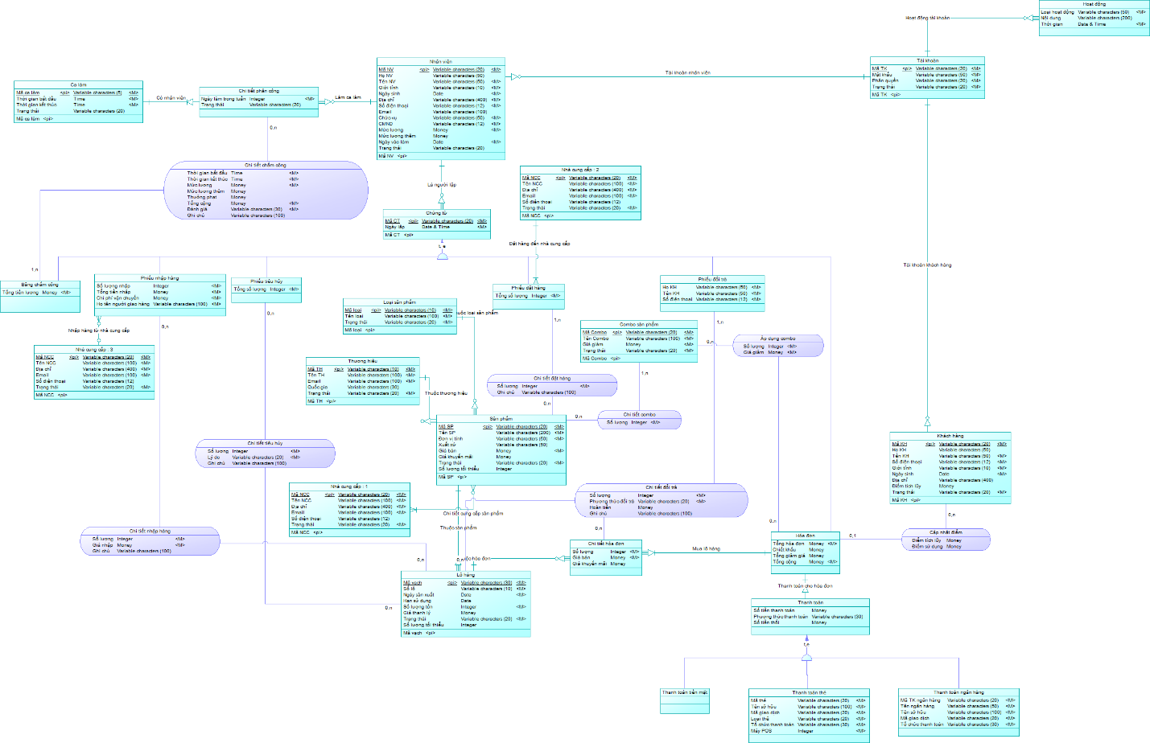

V.2. Chuyển sang mô hình dữ liệu quan hệ
Tài khoản(Mã TK,Mật khẩu,Phân quyền,Trạng thái)
Hoạt động(Mã TK,Loại hoạt động,Nội dung,Thời gian)
Nhân viên(Mã NV,Họ NV,Tên NV,Giới tính,Ngày sinh,Địa chỉ,Số điện thoại,Email,Chức vụ,CMND,Mức lương,Mức lương thêm,Ngày vào làm,Mã TK,Trạng thái)
Chi tiết phân công(Mã NV,Mã ca làm,Ngày làm trong tuần,Trạng thái)
Ca làm(Mã ca làm,Thời gian bắt đầu,Thời gian kết thúc,Trạng thái)
Chi tiết chấm công(Mã CT,Mã NV,Mã ca làm,Thời gian bắt đầu,Thời gian kết thúc,Mức lương, Mức lương thêm,Thưởng phạt,Tổng cộng,Đánh giá,Ghi chú)
Bảng chấm công(Mã CT,Mã NV,Ngày lập,Tổng tiền lương)
Phiếu nhập hàng(Mã CT,Mã NV,Mã NCC,Ngày lập,Số lượng nhập,Tổng tiền nhập,Chi phí vận chuyển)
Phiếu tiêu hủy(Mã CT,Mã NV,Ngày lập,Tổng số lượng)
Phiếu đặt hàng(Mã CT,Mã NV,Mã NCC,Ngày lập,Tổng số lượng)
Loại sản phẩm(Mã loại,Tên loại,Trạng thái)
Thương hiệu(Mã TH,Tên TH,Email,Quốc Gia,Trạng thái)
Sản phẩm(Mã SP,Tên SP,Đơn vị tính,Xuất xứ,Giá bán,Giá khuyến mãi,Số lượng tồn,Số lượng tối thiểu,Mã TH,Mã loại,Trạng thái)
Combo sản phẩm(Mã Combo,Tên combo,Giá giảm,Trạng thái)
Chi tiết combo(Mã Combo,Mã SP,Số lượng)
Lô hàng(Mã vạch,Số lô,Ngày sản xuất,Hạn sử dụng,Số lượng tồn,Giá thanh lý,Mã SP,Trạng thái)
Chi tiết cung cấp(Mã SP,Mã vạch)
Nhà cung cấp(Mã NCC,Tên NCC,Địa chỉ,Email,Số điện thoại,Trạng thái)
Chi tiết đặt hàng(Mã CT,Mã SP,Số lượng,Ghi chú)
Chi tiết nhập hàng(Mã CT,Mã vạch,Số lượng,Giá nhập,Ghi chú)
Chi tiết tiêu hủy(Mã CT,Mã vạch,Số lượng,Lý do,Ghi chú)
Hóa đơn(Mã CT,Mã NV,Ngày lập,Tổng hóa đơn,Chiết khấu,Tổng giảm giá,Tổng cộng,Điểm tích lũy,Điểm sử dụng,Mã KH)
Chi tiết hóa đơn(Mã CT,Mã vạch,Số lượng,Giá bán,Giá khuyến mãi)
Áp dụng combo(Mã Combo,Mã CT,Số lượng,Giá giảm)
Khách hàng(Mã KH,Họ KH,Tên KH,Số điện thoại,Giới tính,Ngày sinh,Địa chỉ,Điểm tích lũy,Mã TK,Trạng thái)
Thanh toán(Mã CT,Số tiền thanh toán,Phương thức thanh toán,Số tiền thối)
Thanh toán thẻ(Mã CT,Mã Thẻ,Tên sở hữu,Mã giao dịch,Loại thẻ,Tổ chức thanh toán,Máy POS)
Thanh toán ngân hàng(Mã CT,Mã TK ngân hàng,Tên ngân hàng,Tên sở hữu,Mã giao dịch,Tổ chức thanh toán)
Phiếu đổi trả(Mã CT,Mã NV,Ngày lập,Họ KH,Tên KH,Số điện thoại)
Chi tiết đổi trả(Mã CT,Mã vạch,Mã CT(hóa đơn),Số lượng,Phương thức đổi trả,Hoàn tiền,Mã vạch(sản phẩm thay thế),Ghi chú)

V.3. Bảng mô tả khóa chính, khóa ngoại của các bảng
Bảng | Khóa chính | Khóa ngoại
Tài khoản | Mã TK
Hoạt động | Mã TK | Mã TK(Tài khoản)
Nhân viên | Mã NV | Mã TK(Tài khoản)
Chi tiết phân công | Mã NV,Mã Ca làm,Ngày làm trong tuần | Mã NV(Nhân viên),Mã Ca làm(Ca làm)
Ca làm | Mã Ca làm
Chi tiết chấm công | Mã Ca làm,Mã Nhân viên,Mã CT,Ngày làm trong tuần | Mã Ca làm,Mã NV,Ngày làm trong tuần(Chi tiết phân công)
Bảng chấm công | Mã CT | Mã NV(Nhân viên)
Phiếu nhập hàng | Mã CT | Mã NV(Nhân viên)  Mã NCC(Nhà cung cấp)
Phiếu đặt hàng | Mã CT | Mã NV(Nhân viên)  Mã NCC(Nhà cung cấp)
Phiếu tiêu hủy hàng | Mã CT | Mã NV(Nhân viên)
Loại sản phẩm | Mã loại
Thương hiệu | Mã TH
Sản phẩm | Mã SP | Mã loại(Loại sản phẩm),Mã TH(Thương hiệu)
Combo | Mã Combo
Chi tiết combo | Mã Combo,Mã SP | Mã SP(Sản phẩm)
Lô hàng | Mã vạch | Mã SP(Sản phẩm)
Chi tiết cung cấp sản phẩm | Mã NCC,Mã SP | Mã SP(Sản phẩm),Mã NCC(Nhà cung cấp)
Nhà cung cấp | Mã NCC
Chi tiết đặt hàng | Mã CT,Mã SP | Mã CT(Phiếu đặt hàng),Mã SP(Sản phẩm)
Chi tiết nhập hàng | Mã CT,Mã Vạch | Mã CT(Phiếu nhập hàng),Mã Vạch(Lô hàng)
Chi tiết tiêu hủy | Mã CT,Mã Vạch | Mã CT(Phiếu nhập hàng),Mã Vạch(Lô hàng)
Hóa đơn | Mã CT | Mã NV(Nhân viên),Mã KH(Khách hàng)
Chi tiết hóa đơn | Mã CT,Mã Vạch | Mã CT(Hóa đơn),Mã vạch(Lô hàng)
Áp dụng combo | Mã CT,Mã combo | Mã CT(Hóa đơn),Mã combo(Combo sản phẩm)
Khách hàng | Mã KH | Mã TK(Tài khoản)
Thanh toán | Mã CT | Mã CT(Hóa đơn)
Thanh toán thẻ | Mã CT | Mã CT(Thanh toán)
Thanh toán ngân hàng | Mã CT | Mã CT(Thanh toán)
Phiếu đổi trả | Mã CT | Mã NV(Nhân viên)
Chi tiết đổi trả | Mã CT,Mã vạch,Mã CT(Hoá đơn) | Mã CT,Mã vạch(Chi tiết hóa đơn)  Mã CT(Phiếu đổi trả)  Mã vạch(Lô hàng)

V.4. Sơ đồ Cơ sở dữ liệu

PHẦN VI: SƠ ĐỒ DFD

Thiết kế DFD theo các mức

Hệ thống quản lí cửa hàng tiện lợi

DFD Mức 0

DFD Mức 1

DFD Mức 2 Đăng nhập

DFD Mức 2 Đổi mật khẩu

DFD Mức 2 Quản lí nhân viên

DFD Mức 2 Quản lí ca làm

DFD Mức 2 Xử lí chấm công

DFD Mức 2 Quản lí loại sản phẩm

DFD Mức 2 Quản lí thương hiệu

DFD Mức 2 Quản lí sản phẩm

DFD Mức 2 Quản lí combo

DFD Mức 2 Quản lí lô hàng

DFD Mức 2 Quản lí nhà cung cấp

DFD Mức 2 Xử lí đặt hàng

DFD Mức 2 Xử lí nhập hàng

DFD Mức 2 Xử lí tiêu huỷ

DFD Mức 2 Xử lí bán hàng

DFD Mức 2 Xử lí thanh toán

DFD Mức 2 Sử dụng điểm

DFD Mức 2 Tích luỹ điểm

DFD Mức 2 Xử lí đổi trả

DFD Mức 2 Quản lí khách hàng

DFD Mức 2 Quản lí chứng từ

DFD Mức 2 Xuất chứng từ

DFD Mức 2 Thống kê sản phẩm

DFD Mức 2 Thống kê kho

Hệ thống app tích luỹ

DFD Mức 0

DFD Mức 1

DFD Mức 2 Đăng nhập app

DFD Mức 2 Quên mật khẩu

DFD Mức 2 Tạo tài khoản

DFD Mức 2 Đổi mật khẩu

PHẦN VII: GIAO DIỆN
Thiết kế giao diện
Mô tả các màn hình

TỔNG KẾT VÀ TÀI LIỆU THAM KHẢO

Kết quả đề tài
Dựa theo những kiến thức đã học và tìm hiểu, nhóm đã thực hiện phân tích thiết kế hệ thống phần mềm quản lý Cửa hàng tiện lợi về cơ bản là khá tốt. Mỗi thành viên trong nhóm đều hoàn thành phần công việc của mình cũng như tích cực trong việc xây dựng đề tài và làm việc nhóm.

Đánh giá đề tài
Hệ thống phần mềm quản lý Cửa hàng tiện lợi khá là đầy đủ các chức năng cơ bản phục vụ nghiệp vụ bán hàng và quản lí cửa hàng. Tuy nhiên, hệ thống còn có thể những chỗ thiếu sót mà nhóm cần phải nhìn nhận, phân tích và thiết kế lại một cách tối ưu, hợp lí.

Phân công công việc
STT | Nội dung công việc | Người thực hiện | Mức độ hoàn thành
 | Phân tích yêu cầu hệ thống phần mềm | Tất cả | 100%
 | Khảo sát hiện trạng | Tất cả | 100%
 | Phân công công việc | Gia Bảo | 100%
 | Phân tích thiết kế dữ liệu | Gia Bảo | 100%
 | Phân tích thiết kế BFD | Gia Bảo, Quang Hà, Trí Dũng, Duy Cửu | 100%
 | Phân tích thiết kế DFD | Gia Bảo, Quang Hà, Trí Dũng, Duy Cửu | 100%
 | Vẽ UseCase và đặc tả UseCase | Tất cả | 100%
 | Thiết kế giao diện | Trung Hiếu | 0%
 | Viết báo cáo | Gia Bảo, Trung Hiếu | 100%
 | Thuyết trình đề tài | Trung Hiếu | 100%
 | Hoàn thành đồ án | Tất cả | 100%

Phương hướng phát triển đề tài trong tương lai
Hoàn thiện các chức năng nghiệp vụ khác nhau, tiến hành phân tích kĩ càng, chi tiết dựa trên yêu cầu thực tế của một cửa hàng tiện lợi. Từ đó thực hiện thiết kế, điều chỉnh hệ thống, đảm bảo cho các chức năng khác nhau hoạt động đúng theo yêu cầu khách hàng.
Mở rộng thêm một số chức năng nghiệp vụ nếu cần, đặc biệt, bổ sung thiết kế giao diện một cách hợp lí, chính xác, tối ưu hóa cho người dùng hệ thống.

